MATEMATİK DERSİ DERS PLANI
BÖLÜM 1 |  |  |  |  |  | Tarih: | 21 – 22 EYLÜL
Dersin Adı |  | MATEMATİK
Süre |  | 40 + 40 dakika
Sınıf |  | 2
Öğrenme Alanı |  | M.2.1. Sayılar ve İşlemler
Alt Öğrenme Alanı |  | M.2.1.1.Doğal Sayılar
BÖLÜM II
Kazanımlar |  |  | M.2.1.1.1.Nesne sayısı 100’e kadar (100 dâhil) olan bir topluluktaki nesnelerin sayısını belirler ve bu sayıyı rakamlarla yazar.
Öğrenme-Öğretme Yöntem ve teknikleri |  |  | Anlatım, soru-cevap, akıl yürütme, oyun, gösterip yaptırma, bireysel çalışma, tahmin ve kontrol etme
Ünite Kavramları ve Sembolleri
Kullanılan Eğitim Teknolojileri Araç-Gereçler |  |  | Ders kitabı, bilgisayar, projeksiyon,
ÖĞRENME-ÖĞRETME SÜRECİ
Etkinlik Örneği
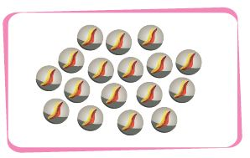
Yandaki grupta kaç bilye vardır. Bilyelerin sayısını nasıl yazarız?
Bilyelerin sayısı belirlendikten sonra, sayısı yazdırılır.

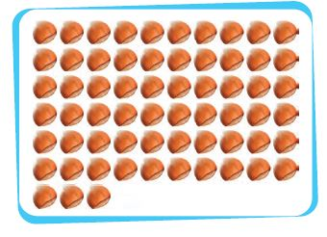
Fındıkları kolay bir şekilde nasıl sayabiliriz? Öğrenciler fikirlerini söylerler. Fındıkları onluk ve birliklere ayırarak daha kolay sayabileceğimiz belirtilir. Fındıklar onluk ve birliklere ayrılır. Onluk ve birlik sayısı belirlendikten sonra fındıkların sayısı yazılır.
Ders kitabındaki örnekler incelenir. Etkinlikler yapılır.
Bireysel Öğrenme Etkinlikleri  (Ödev, deney, problem çözme vb.) |  |  | Hangi rakamları biliyorsunuz?
Grupla Öğrenme Etkinlikleri  (Proje, gezi, gözlem vb.) |  |  | Tahtaya yazılan sayıları okumaları ve okunuşlarını karşılarına yazmaları istenir.
Özet |  |  | 100’e kadar olan sayıların okumasını ve yazmasını öğrenmiş olduk.
BÖLÜM III
Ölçme-Değerlendirme:  Bireysel öğrenme etkinliklerine yönelik  Ölçme-Değerlendirme  Grupla öğrenme etkinliklerine yönelik  Ölçme-Değerlendirme  Öğrenme güçlüğü olan öğrenciler ve ileri düzey de öğrenme hızında olan öğrenciler için ek Ölçme-Değerlendirme etkinlikleri |  |  |  |  | 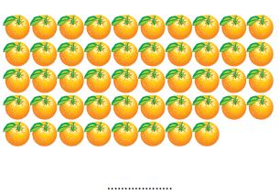  Verilen gruptaki nesne sayısını belirleyerek yazınız.
Dersin Diğer Derslerle İlişkisi/Açıklamalar |  | 100’e kadar olan bir sayıya karşılık gelen çokluğun belirlenmesi sağlanır.
BÖLÜM IV
Planın Uygulanmasına
İlişkin Açıklamalar

MATEMATİK DERSİ DERS PLANI
BÖLÜM 1 |  |  |  |  |  | Tarih: | 23 – 24 -25 EYLÜL
Dersin Adı |  | MATEMATİK
Süre |  | 40 + 40 + 40 dakika
Sınıf |  | 2
Öğrenme Alanı |  | M.2.1. Sayılar ve İşlemler
Alt Öğrenme Alanı |  | M.2.1.1.Doğal Sayılar
BÖLÜM II
Kazanımlar |  |  | M.2.1.1.2. Nesne sayısı 100’den az olan bir çokluğu model kullanarak onluk ve birlik gruplara ayırır, sayı ile ifade eder.
Öğrenme-Öğretme Yöntem ve teknikleri |  |  | Anlatım, soru-cevap, akıl yürütme, oyun, gösterip yaptırma, bireysel çalışma, tahmin ve kontrol etme
Ünite Kavramları ve Sembolleri |  |  | Deste, düzine
Kullanılan Eğitim Teknolojileri Araç-Gereçler |  |  | Ders kitabı, bilgisayar, projeksiyon, sayma çubukları, paket lastiği
ÖĞRENME-ÖĞRETME SÜRECİ
Etkinlik Örneği
Ders kitabı sayfa 14’te yer alan onluk birlik oluşturma etkinliği yaptırılır.
Etkinlikten sonra nesnelerin sayısını onluk ve birliklerine ayırarak daha kolay sayabileceğimiz belirtilir.
Kitabımızdaki onluk ve birliklere ayırma örnekleri incelenir.
Konu etkinlikleri yapılır.
Deftere benzer etkinlikler yaptırılır.
Deste ve düzine örneklerle açıklanır.
Aynı türden 10 nesne, bir desteyi oluşturur. Aynı türden 12 nesne, bir düzineyi oluşturur.
Kitaptaki deste ve düzine örnekleri yapılır. Defterlere örnekler yaptırılır.
Anlaşılmayan kısımların tekrarı yapılır.
Bireysel Öğrenme Etkinlikleri  (Ödev, deney, problem çözme vb.) |  |  | Bir çokluğun sayısını nasıl daha kolay belirlersiniz?
Grupla Öğrenme Etkinlikleri  (Proje, gezi, gözlem vb.) |  |  | Onluk ve birliklere ayırma etkinliklerini grup olarak yapabilirler.
Özet |  |  | Nesne sayısı 100’den az olan bir çokluğu model kullanarak onluk ve birlik gruplara ayırmayı ve sayı ile ifade etmeyi, aynı tür 10 nesnenin desteyi, 12 nesnenin düzineyi oluşturduğunu öğrenmiş olduk.
BÖLÜM III
Ölçme-Değerlendirme:  Bireysel öğrenme etkinliklerine yönelik  Ölçme-Değerlendirme  Grupla öğrenme etkinliklerine yönelik  Ölçme-Değerlendirme  Öğrenme güçlüğü olan öğrenciler ve ileri düzey de öğrenme hızında olan öğrenciler için ek Ölçme-Değerlendirme etkinlikleri |  |  |  |  | 65 sayısını onluk ve birlik gruplarına ayırınız.  Bir destede kaç nesneden oluşur?  Bir düzine kaç nesneden oluşur?
Dersin Diğer Derslerle İlişkisi/Açıklamalar |  | a)Aşamalı olarak önce 20 içinde çalışmalar yapılır.  b)Deste ve düzine örneklerle açıklanır
BÖLÜM IV
Planın Uygulanmasına
İlişkin Açıklamalar

MATEMATİK DERSİ DERS PLANI

BÖLÜM 1 |  |  |  |  |  | Tarih: | 28 – 29 EYLÜL
Dersin Adı |  | MATEMATİK
Süre |  | 40 + 40 dakika
Sınıf |  | 2
Öğrenme Alanı |  | M.2.1. Sayılar ve İşlemler
Alt Öğrenme Alanı |  | M.2.1.1.Doğal Sayılar
BÖLÜM II
Kazanımlar |  |  | M.2.1.1.3.Verilen bir çokluktaki nesne sayısını tahmin eder, tahminini sayarak kontrol eder.
Öğrenme-Öğretme Yöntem ve teknikleri |  |  | Anlatım, soru-cevap, akıl yürütme, problem çözme, oyun, keşfetme, gösterip yaptırma, bireysel çalışma, tahmin ve kontrol etme
Ünite Kavramları ve Sembolleri
Kullanılan Eğitim Teknolojileri Araç-Gereçler |  |  | Ders kitabı, bilgisayar, projeksiyon, sayı çubuklar, boya kalemleri
ÖĞRENME-ÖĞRETME SÜRECİ
Etkinlik Örneği
Elime bir miktar boya kalemi alırım ve öğrencilerden burada kaç boya kalemi olduğunu tahmin etmelerini isterim. Daha sonra birlikte kalemleri sayarak tahminlerinin doğruluğunu kontrol ederiz.
Her öğrenciden eline bir miktar sayı çubuğu almalarını ve ellerindeki çubukların sayısını tahmin etmelerini, daha sonra sayarak tahminlerini kontrol etmelerini isterim.
Ders kitabımızda sayfa 23- 24’te yer alan örnekler incelenir.
Tahmin etmede nasıl bir yol izleyeceğimiz örneklerle açıklanır.
Sayfa 24 ve 15’te yer alan etkinlikler yaptırılır.
Bireysel Öğrenme Etkinlikleri  (Ödev, deney, problem çözme vb.) |  |  | Avucunuza kaç tane bilye koyabilirsiniz?
Grupla Öğrenme Etkinlikleri  (Proje, gezi, gözlem vb.) |  |  | Etkinlikler birlikte yapılarak tahmin etme ve kontrol etme işlemleri yapılır.
Özet |  |  | Verilen bir çokluktaki nesne sayısını tahmin etme, tahmin ederken nasıl bir yöntem izlememiz gerektiğini ve tahminimizi sayarak kontrol etme işlemlerini yaptık.
BÖLÜM III
Ölçme-Değerlendirme:  Bireysel öğrenme etkinliklerine yönelik  Ölçme-Değerlendirme  Grupla öğrenme etkinliklerine yönelik  Ölçme-Değerlendirme  Öğrenme güçlüğü olan öğrenciler ve ileri düzey de öğrenme hızında olan öğrenciler için ek Ölçme-Değerlendirme etkinlikleri |  |  |  |  | 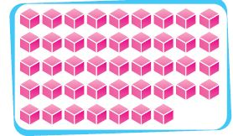  Çokluktaki küp sayısını tahmin ediniz ve tahmini-nizi kontrol ediniz.  Tahminim:………  Kontrol:………
Dersin Diğer Derslerle İlişkisi/Açıklamalar
BÖLÜM IV
Planın Uygulanmasına
İlişkin Açıklamalar

MATEMATİK DERSİ DERS PLANI

BÖLÜM 1 |  |  |  |  |  | Tarih: | 30 EYLÜL- 01- 02 EKİM
Dersin Adı |  | MATEMATİK
Süre |  | 40+40 + 40 dakika
Sınıf |  | 2
Öğrenme Alanı |  | M.2.1. Sayılar ve İşlemler
Alt Öğrenme Alanı |  | M.2.1.1.Doğal Sayılar
BÖLÜM II
Kazanımlar |  |  | M.2.1.1.4.100’den küçük doğal sayıların basamaklarını modeller üzerinde adlandırır, basamaklardaki rakamların basamak değerlerini belirtir.
Öğrenme-Öğretme Yöntem ve teknikleri |  |  | Anlatım, soru-cevap, akıl yürütme, problem çözme, oyun, keşfetme, gösterip yaptırma, bireysel çalışma, tahmin ve kontrol etme
Ünite Kavramları ve Sembolleri |  |  | Basamak, basamak değeri
Kullanılan Eğitim Teknolojileri Araç-Gereçler |  |  | Ders kitabı, bilgisayar, projeksiyon, sayı çubuklar
ÖĞRENME-ÖĞRETME SÜRECİ
Etkinlik Örneği
Elime bir miktar sayı çubuğu alırım. Sayı çubuklarını birer birer sayarım. Daha kolay nasıl sayabileceğimi sorarım. Çubukları onar onar ayırır ve tekrar sayarım.
Bir çokluktaki nesneleri onluk gruplara ayırarak daha kolay sayabileceğimiz belirtilir.
Ders kitabı sayfa 26 ve 27’de yer alan örnek birlikte incelenir.
Basamak ve basamak değeri kavramları açıklanır.
Her rakamın bulunduğu basamağa göre bir değeri vardır. Bu değere basamak değeri denildiği belirtilir.
Ders kitabı sayfa 28-29 ve 30’da yer alan etkinlikler yapılır.
Farklı örnekler defterlere yaptırılır.
Bireysel Öğrenme Etkinlikleri  (Ödev, deney, problem çözme vb.) |  |  | Bir çokluktaki nesneleri daha kolay nasıl sayabiliriz?
Grupla Öğrenme Etkinlikleri  (Proje, gezi, gözlem vb.) |  |  | Defterlere yapılması istenen örnekler birlikte yapılabilir.
Özet |  |  | !00’den küçük sayıların basamaklarını modeller üzerinde gösterdik. Ayrıca basamaklarındaki rakamların sayı değerlerini belirttik.
BÖLÜM III
Ölçme-Değerlendirme:  Bireysel öğrenme etkinliklerine yönelik  Ölçme-Değerlendirme  Grupla öğrenme etkinliklerine yönelik  Ölçme-Değerlendirme  Öğrenme güçlüğü olan öğrenciler ve ileri düzey de öğrenme hızında olan öğrenciler için ek Ölçme-Değerlendirme etkinlikleri |  |  |  |  | 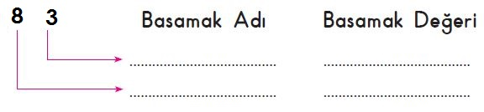  Örnekteki noktalı yerleri uygun şekilde doldurunuz.
Dersin Diğer Derslerle İlişkisi/Açıklamalar
BÖLÜM IV
Planın Uygulanmasına
İlişkin Açıklamalar

MATEMATİK DERSİ DERS PLANI

BÖLÜM 1 |  |  |  |  |  | Tarih: | 05 – 09 EKİM
Dersin Adı |  | MATEMATİK
Süre |  | 5 ders saati
Sınıf |  | 2
Öğrenme Alanı |  | M.2.1. Sayılar ve İşlemler
Alt Öğrenme Alanı |  | M.2.1.1.Doğal Sayılar
BÖLÜM II
Kazanımlar |  |  | M.2.1.1.5.100 içinde ikişer, beşer ve onar; 30 içinde üçer; 40 içinde dörder ileriye ve geriye doğru sayar.
Öğrenme-Öğretme Yöntem ve teknikleri |  |  | Anlatım, soru-cevap, akıl yürütme, oyun, keşfetme, gösterip yaptırma, bireysel çalışma, ritmik sayma
Ünite Kavramları ve Sembolleri
Kullanılan Eğitim Teknolojileri Araç-Gereçler |  |  | Ders kitabı, bilgisayar, projeksiyon,
Kazandırılacak Değerler
ÖĞRENME-ÖĞRETME SÜRECİ
Etkinlik Örneği
Öğrencilere geçen yıl öğrendiğimiz ritmik saymalardan hatırlatmalar yapılır.
Örnek: 20 ye kadar birer ritmik sayma. 8’den 20 ye kadar birer ritmik sayma.
20 ye kadar ikişer ritmik sayma. Ayrıca Onar ve beşer ritmik saymalar yapılır.
100 içinde ileriye ve geriye birer ritmik sayma çalışmaları yapılır.
Örmek: 5’ten, 35 ‘e kadar birer ritmik sayma. 23’ten, 70’e kadar ritmik sayma vb.
20’den 8’e kadar geriye doğru birer ritmik sayma.
42’den 20’ye kadar geriye doğru birer ritmik sayma vb.
100’e kadar ileriye doğru ikişer ritmik saymalar yaptırılır.
30’a kadar ileriye doğru üçer ritmik sayma yapılır.
40’a kadar ileriye doğru dörder ritmik sayma yapılır.
100’e kadar onar ve beşer ritmik saymalar yapılır. 100’den geriye doğru onar ve beşer ritmik sayma yapılır.
100içinde geriye doğru ikişer ritmik saymalar yapılır.
30’dan geriye doğru üçer, 40’dan geriye doğru dörder ritmik sayma yapılır.
Kitaptaki etkinlikler yapılır.
Bireysel Öğrenme Etkinlikleri  (Ödev, deney, problem çözme vb.) |  |  | Hangi ritmik saymaları yapabiliyorsunuz?
Grupla Öğrenme Etkinlikleri  (Proje, gezi, gözlem vb.) |  |  | Öğrenilen ritmik saymalar yaptırılır.
Özet |  |  | 100 içinde ileriye ve geriye doğru ikişer, beşer ve onar saymayı, 30’a kadar üçer üçer, 40’a kadar dörder dörder ileriye ve geriye ritmik saymaları öğrendik.
BÖLÜM III
Ölçme-Değerlendirme:  Bireysel öğrenme etkinliklerine yönelik  Ölçme-Değerlendirme  Grupla öğrenme etkinliklerine yönelik  Ölçme-Değerlendirme  Öğrenme güçlüğü olan öğrenciler ve ileri düzey de öğrenme hızında olan öğrenciler için ek Ölçme-Değerlendirme etkinlikleri |  |  |  |  | 1- 70’ten 30’a kadar geriye doğru birer ritmik sayınız.  2- 42’den 86’ya kadar ikişer sayınız.  3- 100’den geriye onar ve beşer sayınız.  4- 30’a kadar üçer sayınız  5- 40’dan geriye dörder sayınız.
Dersin Diğer Derslerle İlişkisi/Açıklamalar |  | Ritmik sayma çalışmalarında, 100 içinde ileriye ve geriye birer sayma çalışmaları ile başlanır. Sayılar aşamalı olarak artırılır.
BÖLÜM IV
Planın Uygulanmasına
İlişkin Açıklamalar
MATEMATİK DERSİ DERS PLANI

BÖLÜM 1 |  |  |  |  |  | Tarih: 12-16 EKİM
Dersin Adı |  | MATEMATİK
Süre |  | 40 + 40 + 40 dakika
Sınıf |  | 2
Öğrenme Alanı |  | M.2.1. Sayılar ve İşlemler
Alt Öğrenme Alanı |  | M.2.1.1.Doğal Sayılar
BÖLÜM II
Kazanımlar |  |  | M.2.1.1.6. Aralarındaki fark sabit olan sayı örüntülerini tanır, örüntünün kuralını bulur ve eksik bırakılan ögeyi belirleyerek örüntüyü tamamlar.
Öğrenme-Öğretme Yöntem ve teknikleri |  |  | Anlatım, soru-cevap, akıl yürütme, problem çözme, oyun, keşfetme, gösterip yaptırma, bireysel çalışma, tahmin ve kontrol etme
Ünite Kavramları ve Sembolleri |  |  | Örüntü
Kullanılan Eğitim Teknolojileri Araç-Gereçler |  |  | Ders kitabı, bilgisayar, projeksiyon,
ÖĞRENME-ÖĞRETME SÜRECİ
Etkinlik Örneği
Örüntünün ne anlama geldiği açıklanır. Geçen yılki yaptığımız örnekler hatırlatılır.
Ders kitabımızın 41. sayfasında yer alan hatırlayalım etkinliği yaptırılır.
Verilen örüntü örnekleri birlikte incelenir. Örüntü kuralları ve eksik bırakılan ögeleri tamamlama etkinlikleri yapılır. Anlaşılmayan kısımların tekrarı yapılır.
Öğrencilerin defterlerine örnek çalışmalar yapılır.
Kitabımızın 43. sayfasında yer alan etkinlikler öğrenciler tarafından yapılır.
Etkinliklerin birlikte kontrolü yapılır.
Bireysel Öğrenme Etkinlikleri  (Ödev, deney, problem çözme vb.) |  |  | Örüntü ne demekti?
Grupla Öğrenme Etkinlikleri  (Proje, gezi, gözlem vb.) |  |  | Birlikte örüntü etkinlikleri yapılır.
Özet |  |  | Sayı örüntüsünün, sayıların belirli bir kurala göre sıralanışı olduğunu, verilen örüntünün kuralını belirlemeyi ve eksik bırakılan ögeyi belirlemeyi öğrendik.
BÖLÜM III
Ölçme-Değerlendirme:  Bireysel öğrenme etkinliklerine yönelik  Ölçme-Değerlendirme  Grupla öğrenme etkinliklerine yönelik  Ölçme-Değerlendirme  Öğrenme güçlüğü olan öğrenciler ve ileri düzey de öğrenme hızında olan öğrenciler için ek Ölçme-Değerlendirme etkinlikleri |  |  |  |  | Aşağıda verilen örüntünün kuralını belirleyerek, örüntüde boş bırakılan ögeleri yazınız.  11, 15, 19, ….., ……, 32
Dersin Diğer Derslerle İlişkisi/Açıklamalar |  | a)Verilen sayı örüntülerinin kuralı bulunmadan önce örüntünün ögeleri arasındaki değişim fark ettirilir.  b)En çok iki ögesi verilmeyen sayı örüntüleri kullanılır.  c)Örüntülerde kuralın bulunabilmesi için baştan en az üç öge verilmelidir.  Örneğin 5, 10,15, _ , 25, _ ,35
BÖLÜM IV
Planın Uygulanmasına
İlişkin Açıklamalar

MATEMATİK DERSİ DERS PLANI

BÖLÜM 1 |  |  |  |  |  | Tarih: | 19 – 20 EKİM
Dersin Adı |  | MATEMATİK
Süre |  | 40 + 40 dakika
Sınıf |  | 2
Öğrenme Alanı |  | M.2.1. Sayılar ve İşlemler
Alt Öğrenme Alanı |  | M.2.1.1.Doğal Sayılar
BÖLÜM II
Kazanımlar |  |  | M.2.1.1.7.100’den küçük doğal sayılar arasında karşılaştırma ve sıralama yapar.
Öğrenme-Öğretme Yöntem ve teknikleri |  |  | Anlatım, soru-cevap, akıl yürütme, problem çözme, oyun, keşfetme, gösterip yaptırma, bireysel çalışma, tahmin ve kontrol etme
Ünite Kavramları ve Sembolleri
Kullanılan Eğitim Teknolojileri Araç-Gereçler |  |  | Ders kitabı, bilgisayar, projeksiyon, onluk ve birlik sayı blokları,
ÖĞRENME-ÖĞRETME SÜRECİ
Etkinlik Örneği
Ders kitabımızın 44. sayfasında yer alan hatırlayalım etkinliği yaptırılır.
Sayıları karşılaştırma ile ilgili kitaptaki örnek etkinlikler incelenir.
İki basamaklı sayıları karşılaştırırken önce onlar basamağına bakarız. Onlar basamağındaki rakam büyük olan sayı büyüktür. Onlar basamağındaki rakam eşit ise birler basamağına bakarız. Birler basamağındaki rakam büyük olan sayı büyüktür.
Sayıları karşılaştırma örnekleri yapılır.
Ders kitabımızın 49 v4 50. sayfalarındaki etkinlikler öğrencilere yaptırılır.
Bireysel Öğrenme Etkinlikleri  (Ödev, deney, problem çözme vb.) |  |  | Sınıfımızdaki kızlar ile erkeklerin sayısını karşılaştırınız. Hangisi çoktur?
Grupla Öğrenme Etkinlikleri  (Proje, gezi, gözlem vb.) |  |  | Karşılaştırma ve sıralama etkinlikleri birlikte yapılır.
Özet |  |  | Sayıları karşılaştırma ve sıralamayı öğrendik. Sayıları karşılaştırırken önce onlar basamağına bakarız. Onlar basamağındaki rakamı büyük olan sayı büyüktür. Onlar basamağındaki rakam eşit ise birler basamağına bakarız. Birler basamağındaki rakamı büyük olan sayı büyüktür.
BÖLÜM III
Ölçme-Değerlendirme:  Bireysel öğrenme etkinliklerine yönelik  Ölçme-Değerlendirme  Grupla öğrenme etkinliklerine yönelik  Ölçme-Değerlendirme  Öğrenme güçlüğü olan öğrenciler ve ileri düzey de öğrenme hızında olan öğrenciler için ek Ölçme-Değerlendirme etkinlikleri |  |  |  |  | 32, 24 ve 45 sayılarını karşılaştırınız ve büyükten küçüğe doru sıralayınız.
Dersin Diğer Derslerle İlişkisi/Açıklamalar |  | a)En çok dört doğal sayı arasında karşılaştırma ve sıralama çalışmaları yapılır.
BÖLÜM IV
Planın Uygulanmasına
İlişkin Açıklamalar

MATEMATİK DERSİ DERS PLANI

BÖLÜM 1 |  |  |  |  |  | Tarih: | 21 -23 EKİM
Dersin Adı |  | MATEMATİK
Süre |  | 40 + 40 + 40 dakika
Sınıf |  | 2
Öğrenme Alanı |  | M.2.1. Sayılar ve İşlemler
Alt Öğrenme Alanı |  | M.2.1.1.Doğal Sayılar
BÖLÜM II
Kazanımlar |  |  | M.2.1.1.7.100’den küçük doğal sayılar arasında karşılaştırma ve sıralama yapar.
Öğrenme-Öğretme Yöntem ve teknikleri |  |  | Anlatım, soru-cevap, akıl yürütme, problem çözme, oyun, keşfetme, gösterip yaptırma, bireysel çalışma, tahmin ve kontrol etme
Ünite Kavramları ve Sembolleri
Kullanılan Eğitim Teknolojileri Araç-Gereçler |  |  | Ders kitabı, bilgisayar, projeksiyon,
ÖĞRENME-ÖĞRETME SÜRECİ
Etkinlik Örneği
Tahtaya beş öğrenci çıkarır, aşağıdaki örnek sorulara benzer sorular sorarız.
Ahmet’ten önce kim var? Hasan’dan sonra kim var? Sude ile Ahmet’in arasında kim var? vb.
Ders kitabımızın 47. ve 48. sayfalarında yer alan etkinlikler incelenir ve yorumlanır.
Çevremizdeki varlıklardan önce, sonra ve arasında kavramları kullanarak örnekler söylenir ve deftere yazılır.
Ders kitabımızın 49. sayfasında yer alan “biraz düşünelim” etkinliği yapılır.
Anlaşılmayan kısımlar tekrar edilir.
Bireysel Öğrenme Etkinlikleri  (Ödev, deney, problem çözme vb.) |  |  | Bir koşuda ikinciyi geçtiniz. Koşuda kaçıncı olmuş olursunuz?
Grupla Öğrenme Etkinlikleri  (Proje, gezi, gözlem vb.) |  |  | Tüm öğrencilerin etkinliklere katılımları sağlanır.
Özet |  |  | Bu dersimizde önce, sonra ve arasında kavramlarını kullanarak bir sıralamada kişilerin bulundukları yeri belirtme etkinliği yaptık.
BÖLÜM III
Ölçme-Değerlendirme:  Bireysel öğrenme etkinliklerine yönelik  Ölçme-Değerlendirme  Grupla öğrenme etkinliklerine yönelik  Ölçme-Değerlendirme  Öğrenme güçlüğü olan öğrenciler ve ileri düzey de öğrenme hızında olan öğrenciler için ek Ölçme-Değerlendirme etkinlikleri |  |  |  |  | - Dikdörtgenden önce ne var?  - Dikdörtgenden sonra ne var?  - Üçgen ile beşgen arasında neler var?
Dersin Diğer Derslerle İlişkisi/Açıklamalar |  | b)Sıra bildiren sayıları "önce", "sonra" ve "arasında" kavramlarını kullanarak sözlü ve yazılı olarak ifade etme çalışmalarına yer verilir.
BÖLÜM IV
Planın Uygulanmasına
İlişkin Açıklamalar

MATEMATİK DERSİ DERS PLANI

BÖLÜM 1 |  |  |  |  |  | Tarih: | 26 – 30 EKİM
Dersin Adı |  | MATEMATİK
Süre |  | 40 + 40 + 40 + 40 + 40 dakika
Sınıf |  | 2
Öğrenme Alanı |  | M.2.1. Sayılar ve İşlemler
Alt Öğrenme Alanı |  | M.2.1.1.Doğal Sayılar
BÖLÜM II
Kazanımlar |  |  | M.2.1.1.8.100’den küçük doğal sayıların hangi onluğa daha yakın olduğunu belirler.
Öğrenme-Öğretme Yöntem ve teknikleri |  |  | Anlatım, soru-cevap, akıl yürütme, problem çözme, oyun, keşfetme, gösterip yaptırma, bireysel çalışma, tahmin ve kontrol etme
Ünite Kavramları ve Sembolleri
Kullanılan Eğitim Teknolojileri Araç-Gereçler |  |  | Ders kitabı, bilgisayar, projeksiyon, cetvel
ÖĞRENME-ÖĞRETME SÜRECİ
Etkinlik Örneği
Cetveller çıkartılır. 10 ile 20 arasındaki ve 20 ile 30 arasındaki sayıları söylemeleri istenir.
13 sayısı, 10 ile 20 den hangisine yakındır? 26 sayısı, 20 ile 30 sayısından hangisine yakındır.
Benzer sorular çoğaltılabilir.
Ders kitabımızdan sayfa 53’te yer alan tavşan etkinliği incelenir ve yorumlanır.
Onluk ve onluğa yuvarlamanın ne demek olduğu açıklanır.
Yine 53.sayfada yer alan “En yakın onluğu bulalım” etkinliği yapılır.
Sayfa 54 ve 55’te yer alan örnekler incelenir.
56. ve 57. sayfalarda yer alan “Sıra sizde” etkinlikleri öğrencilere yaptırılır.
Kontroller yapılarak hatalı olanların düzeltilmesi sağlanır.
Bireysel Öğrenme Etkinlikleri  (Ödev, deney, problem çözme vb.) |  |  | Cetvellerinizi inceleyiniz. Cetvelleriniz üzerinde hangi onluklar vardır?
Grupla Öğrenme Etkinlikleri  (Proje, gezi, gözlem vb.) |  |  | Öğrencilere yuvarlama etkinlikleri yaptırılır.
Özet |  |  | Bir sayı en yakın onluğa yuvarlanırken birler basamağındaki rakama bakılır. Birler basamağı 1, 2, 3, 4 olanlar bir önceki onluğu yakındır. Birler basamağı 5, 6, 7, 8, 9, olanlar ise bir sonraki onluğa yakındır.
BÖLÜM III
Ölçme-Değerlendirme:  Bireysel öğrenme etkinliklerine yönelik  Ölçme-Değerlendirme  Grupla öğrenme etkinliklerine yönelik  Ölçme-Değerlendirme  Öğrenme güçlüğü olan öğrenciler ve ileri düzey de öğrenme hızında olan öğrenciler için ek Ölçme-Değerlendirme etkinlikleri |  |  |  |  | 74 sayısı hangi onluğa yuvarlanır?  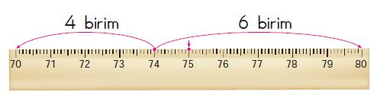
Dersin Diğer Derslerle İlişkisi/Açıklamalar
BÖLÜM IV
Planın Uygulanmasına
İlişkin Açıklamalar

MATEMATİK DERSİ DERS PLANI

BÖLÜM 1 |  |  |  |  |  | Tarih: | 02 -03 EKİM
Dersin Adı |  | MATEMATİK
Süre |  | 40 + 40 dakika
Sınıf |  | 2
Öğrenme Alanı |  | M.2.1. Sayılar ve İşlemler
Alt Öğrenme Alanı |  | M.2.1.2.Doğal Sayılarla Toplama İşlemi
BÖLÜM II
Kazanımlar |  |  | M.2.1.2.1.Toplamları 100’e kadar (100 dâhil) olan doğal sayılarla eldesiz ve eldeli toplama işlemini yapar.
Öğrenme-Öğretme Yöntem ve teknikleri |  |  | Anlatım, soru-cevap, akıl yürütme, problem çözme, oyun, keşfetme, gösterip yaptırma, bireysel çalışma, tahmin ve kontrol etme
Ünite Kavramları ve Sembolleri |  |  | Elde, eldeli toplama
Kullanılan Eğitim Teknolojileri Araç-Gereçler |  |  | Ders kitabı, bilgisayar, projeksiyon, sayı blokları
ÖĞRENME-ÖĞRETME SÜRECİ
Etkinlik Örneği
Aşağıdaki hatırlatma işlemleri yaptırılır.
12
+ 3

7
+ 5

5
+ 4

4 + 3 =
13 + 6 =

Ders kitabı sayfa 58’de yer alan hatırlatma etkinliği incelenir.
Onluk taban blokları ile toplama işlemine ait etkinlik örneği yapılır.(sayfa 58)
Sayıları onluk ve birliklerine çözümleyerek toplama işleminin yapılışı açıklanır.
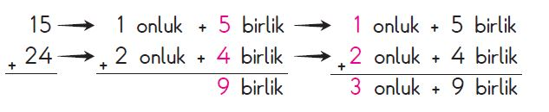
Sayılar alt alta veya yan yana yazılarak toplama işleminin nasıl yapıldığı açıklanır.
Öğrencilere örnekler yaptırılır.
Bireysel Öğrenme Etkinlikleri  (Ödev, deney, problem çözme vb.) |  |  | Toplama işlemini nasıl yapıyorduk?
Grupla Öğrenme Etkinlikleri  (Proje, gezi, gözlem vb.) |  |  | Öğrencilere eldesiz toplama işlemine ait örnekler yaptırılır.
Özet |  |  | Bir toplama işleminde sayıları toplarken basamaklar alt alta yazılır. Önce birlikler, sonra onluklar toplanır.
BÖLÜM III
Ölçme-Değerlendirme:  Bireysel öğrenme etkinliklerine yönelik  Ölçme-Değerlendirme  Grupla öğrenme etkinliklerine yönelik  Ölçme-Değerlendirme  Öğrenme güçlüğü olan öğrenciler ve ileri düzey de öğrenme hızında olan öğrenciler için ek Ölçme-Değerlendirme etkinlikleri |  |  |  |  | Aşağıdaki işlemleri yapınız.  51  + 36  36  + 23  12  + 25
Dersin Diğer Derslerle İlişkisi/Açıklamalar |  | M.2.1.2.1.Toplamları 100’e kadar (100 dâhil) olan doğal sayılarla eldesiz ve eldeli toplama işlemini yapar.
BÖLÜM IV
Planın Uygulanmasına
İlişkin Açıklamalar
MATEMATİK DERSİ DERS PLANI
BÖLÜM 1 |  |  |  |  |  | Tarih: | 04 – 05- 06 KASIM
Dersin Adı |  | MATEMATİK
Süre |  | 40 + 40 + 40 dakika
Sınıf |  | 2
Öğrenme Alanı |  | M.2.1. Sayılar ve İşlemler
Alt Öğrenme Alanı |  | M.2.1.2.Doğal Sayılarla Toplama İşlemi
BÖLÜM II
Kazanımlar |  |  | M.2.1.2.1.Toplamları 100’e kadar (100 dâhil) olan doğal sayılarla eldesiz ve eldeli toplama işlemini yapar.
Öğrenme-Öğretme Yöntem ve teknikleri |  |  | Anlatım, soru-cevap, akıl yürütme, problem çözme, oyun, keşfetme, gösterip yaptırma, bireysel çalışma, tahmin ve kontrol etme
Ünite Kavramları ve Sembolleri |  |  | Elde, eldeli toplama
Kullanılan Eğitim Teknolojileri Araç-Gereçler |  |  | Ders kitabı, bilgisayar, projeksiyon, sayı blokları
ÖĞRENME-ÖĞRETME SÜRECİ
Etkinlik Örneği
Eldeli toplama işlemine ait sayfa 63’te yer alan etkinlik birlikte incelenir.
Eldenin ne anlama geldiği açıklanır.
Eldeli toplama işlemine ait sayfa 64 ve 65’te yer alan etkinlikler incelenir.
Onluk sayı blokları ile örnek etkinlikler yapılır.
Anlaşılmayan kısımların tekrarı yapılır.
Eldeli ve eldesiz toplama işlemi ne demektir?
Eldesiz ve eldeli toplama işlemlerinin yapılışı hatırlatılır.
Ders kitabımızın 66, 67 ve 68. sayfasında yer alan etkinlikler yaptırılır.
Hatalı çözümler birlikte düzeltilir.
Bireysel Öğrenme Etkinlikleri  (Ödev, deney, problem çözme vb.) |  |  | Toplama işlemini yaparken neye dikkat etmemiz gerekir?
Grupla Öğrenme Etkinlikleri  (Proje, gezi, gözlem vb.) |  |  | Eldeli toplama işlemine ait örnekler yaptırılır.
Özet |  |  | Toplama işlemini yaparken sayıların basamakları alt alta yazılır. Önce birler, sonra onlar basamaklarındaki sayılar toplanır. Eldeli toplama işlemini yaparken birlikler toplanır ve elde edilen toplam 10’dan büyük olur. Bu durumda bu birliklerden bir onluk oluşturulur. Bu onluğa elde denir ve onlar basamağına ilave edilir. Bu işlemede eldeli toplama işlemi denir.
BÖLÜM III
Ölçme-Değerlendirme:  Bireysel öğrenme etkinliklerine yönelik  Ölçme-Değerlendirme  Grupla öğrenme etkinliklerine yönelik  Ölçme-Değerlendirme  Öğrenme güçlüğü olan öğrenciler ve ileri düzey de öğrenme hızında olan öğrenciler için ek Ölçme-Değerlendirme etkinlikleri |  |  |  |  | 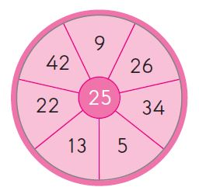  Yandaki çarka üç ok attınız. Yaptığınız atışlarda 26, 13 ve 9 sayılarına isabet ettiriyorsunuz. Toplam puanınızı hesaplayınız.  Verilen toplama işlemi üzerinde eldeli toplama işleminin nasıl yapıldığını anlatınız.  45  +37
Dersin Diğer Derslerle İlişkisi/Açıklamalar |  | M.2.1.2.1.Toplamları 100’e kadar (100 dâhil) olan doğal sayılarla eldesiz ve eldeli toplama işlemini yapar.
BÖLÜM IV
Planın Uygulanmasına
İlişkin Açıklamalar
MATEMATİK DERSİ DERS PLANI

BÖLÜM 1 |  |  |  |  |  | Tarih: | 09 - 13 KASIM
Dersin Adı |  | MATEMATİK
Süre |  | 40 + 40 + 40 dakika
Sınıf |  | 2
Öğrenme Alanı |  | M.2.1. Sayılar ve İşlemler
Alt Öğrenme Alanı |  | M2.1.3.Doğal Sayılarla Çıkarma İşlemi
BÖLÜM II
Kazanımlar |  |  | M.2.1.3.1.100’e kadar olan doğal sayılarla onluk bozmayı gerektiren ve gerektirmeyen çıkarma işlemini yapar.
Öğrenme-Öğretme Yöntem ve teknikleri |  |  | Anlatım, soru-cevap, akıl yürütme, problem çözme, oyun, keşfetme, gösterip yaptırma, bireysel çalışma, tahmin ve kontrol etme
Ünite Kavramları ve Sembolleri |  |  | Elde, eldeli toplama
Kullanılan Eğitim Teknolojileri Araç-Gereçler |  |  | Ders kitabı, bilgisayar, projeksiyon, sayı blokları
ÖĞRENME-ÖĞRETME SÜRECİ
Etkinlik Örneği
Ders kitabını 69 sayfasında yer alan hatırlatma etkinliği incelenir ve yorumlanır.
Öğrencilere onluk taban blokları dağıtılır ve sayfa 69’da yer alan çıkarma yapalım etkinliği yapılır.
70. sayfada verilen örnek problem onluk taban bloklarıyla modellenerek ve çıkarma işleminin yapılışı açıklanarak çözülür.
Çıkarma işleminde sayıların basamakları alt alta yazılır. Önce birliklerden birlikler çıkarılır, sonra onluklardan onluklar çıkarılır.
Sayfa 72’de yer alan sıra sende etkinliği yaptırılır.
Anlaşılmayan kısımların açıklaması ve tekrarı yapılır.
Bireysel Öğrenme Etkinlikleri  (Ödev, deney, problem çözme vb.) |  |  | Eksi ( - ) işaretini görünce hangi işlemi yaparsınız?
Grupla Öğrenme Etkinlikleri  (Proje, gezi, gözlem vb.) |  |  | Örnek işlemler yaptırılır.
Özet |  |  | Çıkarma işlemini yapılırken toplama işleminde olduğu gibi sayıların basamakları alt alta yazılır. Önce birliklerden birlikler çıkarılır, sonra onluklardan onluklar çıkarılır.
BÖLÜM III
Ölçme-Değerlendirme:  Bireysel öğrenme etkinliklerine yönelik  Ölçme-Değerlendirme  Grupla öğrenme etkinliklerine yönelik  Ölçme-Değerlendirme  Öğrenme güçlüğü olan öğrenciler ve ileri düzey de öğrenme hızında olan öğrenciler için ek Ölçme-Değerlendirme etkinlikleri |  |  |  |  | 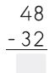  - İşlemde eksilen sayı kaçtır?  - İşlemde çıkan sayı kaçtır?  - Kalan kaçtır.  - Çıkarma işlemi nasıl yapılır.
Dersin Diğer Derslerle İlişkisi/Açıklamalar |  | Gerçek nesneler kullanılarak onluk bozma çalışmaları yapılır.
BÖLÜM IV
Planın Uygulanmasına
İlişkin Açıklamalar

MATEMATİK DERSİ DERS PLANI

BÖLÜM 1 |  |  |  |  |  | Tarih: | 23 – 24 KASIM
Dersin Adı |  | MATEMATİK
Süre |  | 40 + 40 dakika
Sınıf |  | 2
Öğrenme Alanı |  | M.2.1. Sayılar ve İşlemler
Alt Öğrenme Alanı |  | M2.1.3.Doğal Sayılarla Çıkarma İşlemi
BÖLÜM II
Kazanımlar |  |  | M.2.1.3.2.100 içinde 10’un katı olan iki doğal sayının farkını zihinden bulur.
Öğrenme-Öğretme Yöntem ve teknikleri |  |  | Anlatım, soru-cevap, akıl yürütme, problem çözme, oyun, keşfetme, gösterip yaptırma, bireysel çalışma, tahmin ve kontrol etme
Ünite Kavramları ve Sembolleri
Kullanılan Eğitim Teknolojileri Araç-Gereçler |  |  | Ders kitabı, bilgisayar, projeksiyon, sayı blokları
ÖĞRENME-ÖĞRETME SÜRECİ
Etkinlik Örneği
50 bilyemin 20 tanesini kardeşime verdim. Geriye kaç bilyem kalmıştır? Sorusu sorulur.
Öğrencilerin cevabı nasıl buldukları söyletilir.
10’un katı olan iki doğal sayının farkını nasıl bulacağımız örneklerle açıklanır.
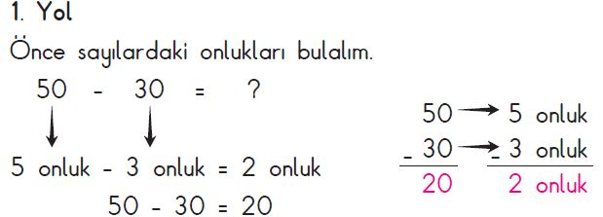
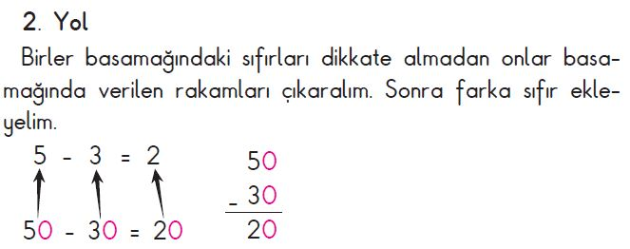

Öğrencilere ders kitabımızın 80 ve 81. sayfalarındaki etkinlikler yaptırılır.
Ardından 1.ünite değerlendirme soruları yapılır.
Bireysel Öğrenme Etkinlikleri  (Ödev, deney, problem çözme vb.) |  |  | 100’e kadar onar ritmik sayınız.
Grupla Öğrenme Etkinlikleri  (Proje, gezi, gözlem vb.) |  |  | Etkinlikler sırasında öğrencilerin zihinden çıkarma işlemini yapıp yapamadıkları gözlemlenir ve değerlendirilir.
Özet |  |  | 10’un katı olan iki sayının farkını bulurken onlar basamağında bulunan rakamların sayı değerlerinin farkı alınır. Farkın sonuna bir sıfır eklenir.
BÖLÜM III
Ölçme-Değerlendirme:  Bireysel öğrenme etkinliklerine yönelik  Ölçme-Değerlendirme  Grupla öğrenme etkinliklerine yönelik  Ölçme-Değerlendirme  Öğrenme güçlüğü olan öğrenciler ve ileri düzey de öğrenme hızında olan öğrenciler için ek Ölçme-Değerlendirme etkinlikleri |  |  |  |  | 1- 10’un katı olan iki doğal sayının farkı zihinden nasıl bulur?  2- 90 – 40 = ? işleminin sonucunu zihinden bulunuz ve nasıl yaptığınızı açıklayınız.
Dersin Diğer Derslerle İlişkisi/Açıklamalar
BÖLÜM IV
Planın Uygulanmasına
İlişkin Açıklamalar
MATEMATİK DERSİ DERS PLANI
BÖLÜM 1 |  |  |  |  |  | Tarih: | 25 – 26 – 27 KASIM
Dersin Adı |  | MATEMATİK
Süre |  | 40 + 40 + 40 dakika
Sınıf |  | 2
Öğrenme Alanı |  | M.2.1. Sayılar ve İşlemler
Alt Öğrenme Alanı |  | M2.1.3.Doğal Sayılarla Toplama İşlemi
BÖLÜM II
Kazanımlar |  |  | M.2.1.2.2.İki sayının toplamında verilmeyen toplananı bulur.
Öğrenme-Öğretme Yöntem ve teknikleri |  |  | Anlatım, soru-cevap, akıl yürütme, problem çözme, oyun, keşfetme, gösterip yaptırma, bireysel çalışma, tahmin ve kontrol etme
Ünite Kavramları ve Sembolleri |  |  | Elde, eldeli toplama
Kullanılan Eğitim Teknolojileri Araç-Gereçler |  |  | Ders kitabı, bilgisayar, projeksiyon,
ÖĞRENME-ÖĞRETME SÜRECİ
Etkinlik Örneği
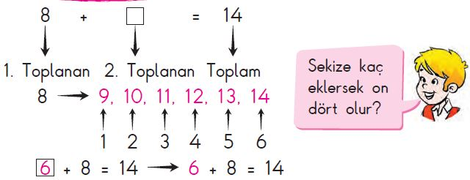
Yandaki işlem üzerinde verilmeyen toplananın nasıl bulunduğu incelenir.
Ders kitabımızın 90 ve 91. sayfalarındaki örnekler incelenir ve birlikte yorumlanır.
Her işlemde verilmeyen toplananı böyle sayarak mı buluruz? Öğrenciler fikirlerini belirtirler.
Toplama işleminde verilmeyen toplananı nasıl bulacağımız örnekle gösterilir.
Toplama işleminde verilmeyen toplanan, toplam ile verilen toplanan sayı arasındaki farktır. Verilmeyen toplananı bulmak için 19’dan 13’ü çıkarırız.
Öğrencilere sayfa 93’te yer alan sıra sende etkinlikleri yaptırılır.
Sayfa 94’te yer alan etkinlikler yapılır.
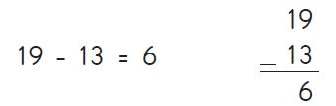
Bireysel Öğrenme Etkinlikleri  (Ödev, deney, problem çözme vb.) |  |  |  |  | 5 + = 8 işleminde kare yerine hangi sayı yazılmalıdır? Yazılacak sayıyı nasıl buldunuz?
Grupla Öğrenme Etkinlikleri  (Proje, gezi, gözlem vb.) |  |  |  |  | Öğrencilere örnekler yaptırılır.
Özet |  |  |  |  | Toplama işleminde verilmeyen toplanan, toplam ile verilen toplanan sayı arasındaki farktır. Yani verilmeyen toplananı bulmak için toplam sayıdan verilen toplananı çıkarırız.
BÖLÜM III
Ölçme-Değerlendirme:  Bireysel öğrenme etkinliklerine yönelik Ölçme-Değerlendirme  Grupla öğrenme etkinliklerine yönelikÖlçme-Değerlendirme  Öğrenme güçlüğü olan öğrenciler ve ileri düzey de öğrenme hızında olan öğrenciler için ek Ölçme-Değerlendirme etkinlikleri |  |  |  |  | İşlemlerdeki verilmeyen sayıları bulunuz.  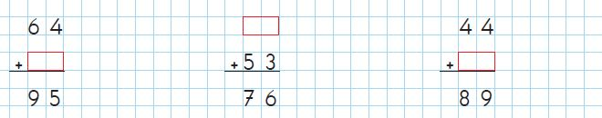
Dersin Diğer Derslerle İlişkisi/Açıklamalar |  |  |  |  | a)Verilmeyen toplanan bulunurken üzerine sayma, geriye sayma stratejisi veya çıkarma işlemi kullandırılır. b)Sınıf sayı sınırlılıkları içinde kalınır.
BÖLÜM IV
Planın Uygulanmasına
İlişkin Açıklamalar
MATEMATİK DERSİ DERS PLANI
BÖLÜM 1 |  |  |  |  |  |  | Tarih: | 30 KASIM- 01- 02 ARALIK
Dersin Adı |  |  | MATEMATİK
Süre |  |  | 40 + 40 + 40 dakika
Sınıf |  |  | 2
Öğrenme Alanı |  |  | M.2.1. Sayılar ve İşlemler
Alt Öğrenme Alanı |  |  | M2.1.3.Doğal Sayılarla Toplama İşlemi
BÖLÜM II
Kazanımlar |  |  |  | M.2.1.2.3.İki doğal sayının toplamını tahmin eder ve tahminini işlem sonucuyla karşılaştırır.
Öğrenme-Öğretme Yöntem ve teknikleri |  |  |  | Anlatım, soru-cevap, akıl yürütme, problem çözme, oyun, keşfetme, gösterip yaptırma, bireysel çalışma, tahmin ve kontrol etme
Ünite Kavramları ve Sembolleri |  |  |  | Elde, eldeli toplama
Kullanılan Eğitim Teknolojileri Araç-Gereçler |  |  |  | Ders kitabı, bilgisayar, projeksiyon, sayı blokları
ÖĞRENME-ÖĞRETME SÜRECİ
Etkinlik Örneği
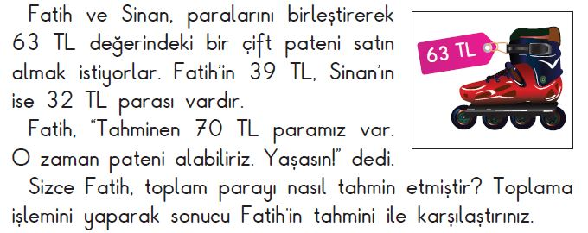
Yandaki etkinlik okunur.
Öğrencilerden patenin ne kadar olduğunu işlem yaparak bulmaları istenir. Yaptıkları işlem sonucu ile Fatih’in tahminini karşılaştırmaları istenir.

Ders kitabındaki diğer etkinliklerde incelenir. Tahmin ve işlem sonuçları karşılaştırılır.
İşlem sonucunu tahmin etmenin nasıl yapıldığı açıklanır.
Toplanacak sayıların hangi onluğa yakın oldukları belirlenir. Sonra bu onluklar zihinden toplar, tahmini olarak sonucu belirlemiş oluruz. Verilen sayılarla toplama işlemini yaparak işlem sonucunu buluruz. Daha sonra iki sonucu karşılaştırırız.
“Sıra sende” etkinlikleri öğrencilere yaptırılır. Anlaşılmayan kısımlar tekrar edilir.
Bireysel Öğrenme Etkinlikleri  (Ödev, deney, problem çözme vb.) |  |  |  | 42 ve 58 sayıları hangi onluklara yakındır?
Grupla Öğrenme Etkinlikleri  (Proje, gezi, gözlem vb.) |  |  |  | İki sayının toplamını tahmin etme işlemini yapabilme durumları gözlemlenir.
Özet | İki doğal sayının toplamını tahmin ederken, toplanacak sayıların hangi onluğa yakın oldukları belirlenir. Sonra bu onluklar zihinden toplanır böylece tahmini olarak toplamı belirlemiş oluruz. Verilen sayılarla toplama işlemini yaparak işlem sonucunu buluruz. Daha sonra iki sonucu karşılaştırırız.
BÖLÜM III
Ölçme-Değerlendirme:  Bireysel öğrenme etkinliklerine yönelik  Ölçme-Değerlendirme  Grupla öğrenme etkinliklerine yönelik  Ölçme-Değerlendirme  Öğrenme güçlüğü olan öğrenciler ve ileri düzey de öğrenme hızında olan öğrenciler için ek Ölçme-Değerlendirme etkinlikleri |  |  |  |  |  | 1- Sayıların hangi onluğa yakın olduklarını nasıl belirliyorduk?  2- İki sayının toplamını tahmin etme nasıl yapılır?
Dersin Diğer Derslerle İlişkisi/Açıklamalar |  |  | Toplamları en fazla 100 olan sayılarla işlemler yapılır.
BÖLÜM IV
Planın Uygulanmasına
İlişkin Açıklamalar
MATEMATİK DERSİ DERS PLANI
BÖLÜM 1 |  |  |  |  |  |  |  |  | Tarih: | 03 – 04 ARALIK
Dersin Adı |  |  | MATEMATİK
Süre |  |  | 40 + 40 dakika
Sınıf |  |  | 2
Öğrenme Alanı |  |  | M.2.1. Sayılar ve İşlemler
Alt Öğrenme Alanı |  |  | M2.1.3.Doğal Sayılarla Toplama İşlemi
BÖLÜM II
Kazanımlar |  |  |  |  | M.2.1.2.4.Zihinden toplama işlemi yapar.
Öğrenme-Öğretme Yöntem ve teknikleri |  |  |  |  | Anlatım, soru-cevap, akıl yürütme, problem çözme, oyun, keşfetme, gösterip yaptırma, bireysel çalışma, tahmin ve kontrol etme
Ünite Kavramları ve Sembolleri |  |  |  |  | Elde, eldeli toplama
Kullanılan Eğitim Teknolojileri Araç-Gereçler |  |  |  |  | Ders kitabı, bilgisayar, projeksiyon,
ÖĞRENME-ÖĞRETME SÜRECİ
Etkinlik Örneği
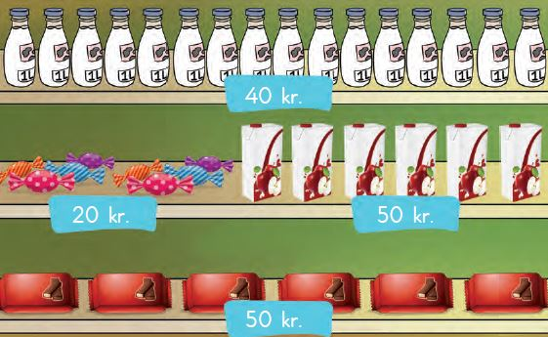
Ders kitabından (sf. 101) yandaki etkinlik yaptırılır.
Ebru ile Faruk’un aldıklarını siz nasıl hesaplarsınız? diye öğrencilere sorulur.
Kitabın 102. sayfasında yer alan örnek incelenir. Bu örnekteki zihinden hesaplama ile ilgili çözüm yolları incelenir.
Diğer örnekler ve çözüm yolları incelenir.
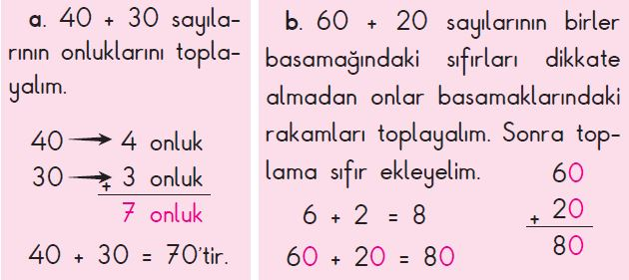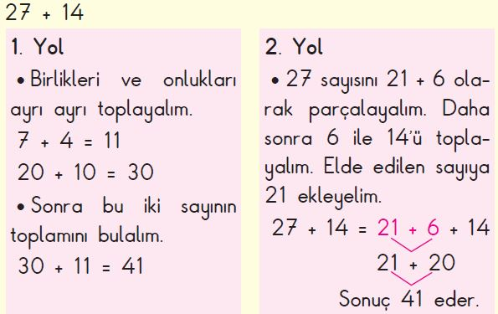
Bireysel Öğrenme Etkinlikleri  (Ödev, deney, problem çözme vb.) |  |  |  |  |  |  | 40 + 30 = ? işlemini zihinden nasıl yapıyorduk?
Grupla Öğrenme Etkinlikleri  (Proje, gezi, gözlem vb.) |  |  |  |  |  |  | Öğrencilere örnek çözümler yaptırılır. Çözümler sırasında öğrencilerin farklı stratejileri uygulayıp uygulayamadıkları gözlemlenir.
Özet | Zihinden toplama işlemi yaparken farklı çözüm yolları kullanırız. Birlikleri ve onlukları ayrı ayrı toplar, toplamları toplayarak sonucu bulabiliriz. Ayrıca bir toplananı onluk ve birlik olarak ayrı düşünüp diğer toplanan sayıya önce birlikleri sonra onlukları ekleyerek sonucu bulabiliriz.
BÖLÜM III
Ölçme-Değerlendirme:  Bireysel öğrenme etkinliklerine yönelik Ölçme-Değerlendirme  Grupla öğrenme etkinliklerine yönelik Ölçme-Değerlendirme  Öğrenme güçlüğü olan öğrenciler ve ileri düzey de öğrenme hızında olan öğrenciler için ek Ölçme-Değerlendirme etkinlikleri |  |  |  |  |  |  |  | 36 + 55 = ? işlemini zihinden yapınız. İşlemi nasıl yaptığınızı belirtiniz.
Dersin Diğer Derslerle İlişkisi/Açıklamalar |  |  |  | a)Toplamları en fazla 100 olan 10 ve 10’un katı doğal sayılarla zihinden toplama işlemleri yapılır.  b)Ardından toplamları 50’yi geçmeyen iki doğal sayıyı zihinden toplama çalışmala-rına yer verilir. Öğrencilerin farklı stratejiler geliştirmelerine olanak sağlanır.
BÖLÜM IV
Planın Uygulanmasına
İlişkin Açıklamalar
MATEMATİK DERSİ DERS PLANI
BÖLÜM 1 |  |  |  |  |  |  |  |  | Tarih: | 07 ARALIK
Dersin Adı |  |  | MATEMATİK
Süre |  |  | 40 dakika
Sınıf |  |  | 2
Öğrenme Alanı |  |  | M.2.1. Sayılar ve İşlemler
Alt Öğrenme Alanı |  |  | M2.1.3.Doğal Sayılarla Toplama İşlemi
BÖLÜM II
Kazanımlar |  |  |  |  | M.2.1.2.4.Zihinden toplama işlemi yapar.
Öğrenme-Öğretme Yöntem ve teknikleri |  |  |  |  | Anlatım, soru-cevap, akıl yürütme, problem çözme, oyun, keşfetme, gösterip yaptırma, bireysel çalışma, tahmin ve kontrol etme
Ünite Kavramları ve Sembolleri |  |  |  |  | Elde, eldeli toplama
Kullanılan Eğitim Teknolojileri Araç-Gereçler |  |  |  |  | Ders kitabı, bilgisayar, projeksiyon,
ÖĞRENME-ÖĞRETME SÜRECİ
Etkinlik Örneği
Ders kitabından (sf. 101) yandaki etkinlik yaptırılır.
Ebru ile Faruk’un aldıklarını siz nasıl hesaplarsınız? diye öğrencilere sorulur.
Kitabın 102. sayfasında yer alan örnek incelenir. Bu örnekteki zihinden hesaplama ile ilgili çözüm yolları incelenir.
Diğer örnekler ve çözüm yolları incelenir.
Bireysel Öğrenme Etkinlikleri  (Ödev, deney, problem çözme vb.) |  |  |  |  |  |  | 40 + 30 = ? işlemini zihinden nasıl yapıyorduk?
Grupla Öğrenme Etkinlikleri  (Proje, gezi, gözlem vb.) |  |  |  |  |  |  | Öğrencilere örnek çözümler yaptırılır. Çözümler sırasında öğrencilerin farklı stratejileri uygulayıp uygulayamadıkları gözlemlenir.
Özet | Zihinden toplama işlemi yaparken farklı çözüm yolları kullanırız. Birlikleri ve onlukları ayrı ayrı toplar, toplamları toplayarak sonucu bulabiliriz. Ayrıca bir toplananı onluk ve birlik olarak ayrı düşünüp diğer toplanan sayıya önce birlikleri sonra onlukları ekleyerek sonucu bulabiliriz.
BÖLÜM III
Ölçme-Değerlendirme:  Bireysel öğrenme etkinliklerine yönelik Ölçme-Değerlendirme  Grupla öğrenme etkinliklerine yönelik Ölçme-Değerlendirme  Öğrenme güçlüğü olan öğrenciler ve ileri düzey de öğrenme hızında olan öğrenciler için ek Ölçme-Değerlendirme etkinlikleri |  |  |  |  |  |  |  | 36 + 55 = ? işlemini zihinden yapınız. İşlemi nasıl yaptığınızı belirtiniz.
Dersin Diğer Derslerle İlişkisi/Açıklamalar |  |  |  | a)Toplamları en fazla 100 olan 10 ve 10’un katı doğal sayılarla zihinden toplama işlemleri yapılır.  b)Ardından toplamları 50’yi geçmeyen iki doğal sayıyı zihinden toplama çalışmala-rına yer verilir. Öğrencilerin farklı stratejiler geliştirmelerine olanak sağlanır.
BÖLÜM IV
Planın Uygulanmasına
İlişkin Açıklamalar
MATEMATİK DERSİ DERS PLANI

BÖLÜM 1 |  |  |  |  |  | Tarih: | 07 – 11 ARALIK
Dersin Adı |  | MATEMATİK
Süre |  | 40 + 40 + 40 + 40 dakika
Sınıf |  | 2
Öğrenme Alanı |  | M.2.1. Sayılar ve İşlemler
Alt Öğrenme Alanı |  | M2.1.3.Doğal Sayılarla Toplama İşlemi
BÖLÜM II
Kazanımlar |  |  | M.2.1.2.5.Doğal sayılarla toplama işlemini gerektiren problemleri çözer.
Öğrenme-Öğretme Yöntem ve teknikleri |  |  | Anlatım, soru-cevap, akıl yürütme, problem çözme, oyun, keşfetme, gösterip yaptırma, bireysel çalışma, tahmin ve kontrol etme
Ünite Kavramları ve Sembolleri |  |  | Elde, eldeli toplama
Kullanılan Eğitim Teknolojileri Araç-Gereçler |  |  | Ders kitabı, bilgisayar, projeksiyon, sayı blokları
ÖĞRENME-ÖĞRETME SÜRECİ
Etkinlik Örneği
Ders kitabımızın 107, 108 ve 109. sayfalarında yer alan problemler ve çözümleri incelenir.
Problem çözerken öncelikle problemde verilenler ile istenilen belirlenir.
Problemi nasıl çözebileceğimizin planını yaparız. Planı uygulayarak çözümü yaparız.
Çözümün değerlendirilmesi yapılarak kontrol sağlanmış olur.
Ders kitabımızın 110. sayfasında yer alan problem kurma etkinlikleri incelenir.
Verilen bilgilere göre problem kurma etkinliği yapılır.
Kurulan problemlerin çözümü yapılır.
Anlaşılmayan kısımların açıklaması yapılır.
Bireysel Öğrenme Etkinlikleri  (Ödev, deney, problem çözme vb.) |  |  | Problem çözerken hangi durumlarda toplama işlemini hangi durumlarda çıkarma işlemini kullanırız?
Grupla Öğrenme Etkinlikleri  (Proje, gezi, gözlem vb.) |  |  | Problem kurma ve çözme etkinlikleri yaptırılır.
Özet |  |  | Doğal sayılarla en çok iki işlemli ve toplama işlemini gerektiren problemleri kurma ve çözme etkinlikleri yaptık.
BÖLÜM III
Ölçme-Değerlendirme:  Bireysel öğrenme etkinliklerine yönelik  Ölçme-Değerlendirme  Grupla öğrenme etkinliklerine yönelik  Ölçme-Değerlendirme  Öğrenme güçlüğü olan öğrenciler ve ileri düzey de öğrenme hızında olan öğrenciler için ek Ölçme-Değerlendirme etkinlikleri |  |  |  |  | Verilen bilgileri kullanarak bir problem kurunuz. Kurduğunuz problemi çözünüz.  Ali’nin 50 TL’si var.  Kırtasiye  25 TL’ye kitap  18 TL’ye kalemlik
Dersin Diğer Derslerle İlişkisi/Açıklamalar |  | a)Problem çözerken en çok iki işlemli problemlerle çalışılır.  b)Problem kurmaya yönelik çalışmalara da yer verilir.
BÖLÜM IV
Planın Uygulanmasına
İlişkin Açıklamalar

MATEMATİK DERSİ DERS PLANI
BÖLÜM 1 |  |  |  |  |  | Tarih: | 14 – 16 ARALIK
Dersin Adı |  | MATEMATİK
Süre |  | 40 + 40 + 40 dakika
Sınıf |  | 2
Öğrenme Alanı |  | M.2.1. Sayılar ve İşlemler
Alt Öğrenme Alanı |  | M2.1.3.Doğal Sayılarla Toplama İşlemi
BÖLÜM II
Kazanımlar |  |  | M.2.1.2.5.Doğal sayılarla toplama işlemini gerektiren problemleri çözer.
Öğrenme-Öğretme Yöntem ve teknikleri |  |  | Anlatım, soru-cevap, akıl yürütme, problem çözme, oyun, keşfetme, gösterip yaptırma, bireysel çalışma, tahmin ve kontrol etme
Ünite Kavramları ve Sembolleri |  |  | Elde, eldeli toplama
Kullanılan Eğitim Teknolojileri Araç-Gereçler |  |  | Ders kitabı, bilgisayar, projeksiyon, sayı blokları
ÖĞRENME-ÖĞRETME SÜRECİ
Etkinlik Örneği
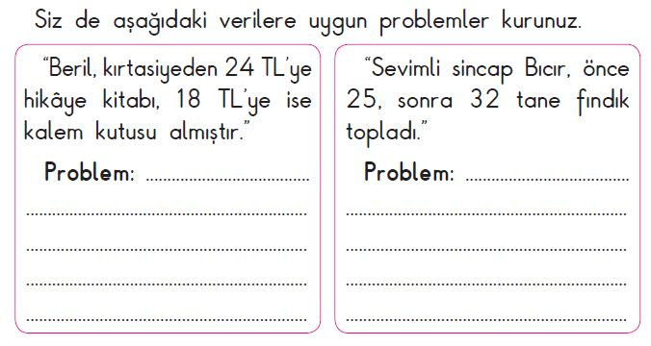
Ders kitabımızın 110. sayfasında yer alan problem kurma etkinlikleri incelenir.
Verilen bilgilere göre problem kurma etkinliği yapılır. Kurulan problemlerin çözümü yapılır.
Anlaşılmayan kısımların açıklaması yapılır.

Bireysel Öğrenme Etkinlikleri  (Ödev, deney, problem çözme vb.) |  |  | Problem çözerken nelere dikkat ederiz?
Grupla Öğrenme Etkinlikleri  (Proje, gezi, gözlem vb.) |  |  | Problem kurma ve çözme etkinlikleri yaptırılır.
Özet |  |  | Doğal sayılarla en çok iki işlemli ve toplama işlemini gerektiren problemleri kurma ve çözme etkinlikleri yaptık.
BÖLÜM III
Ölçme-Değerlendirme:  Bireysel öğrenme etkinliklerine yönelik  Ölçme-Değerlendirme  Grupla öğrenme etkinliklerine yönelik  Ölçme-Değerlendirme  Öğrenme güçlüğü olan öğrenciler ve ileri düzey de öğrenme hızında olan öğrenciler için ek Ölçme-Değerlendirme etkinlikleri |  |  |  |  | Verilen bilgileri kullanarak bir problem kurunuz. Kurduğunuz problemi çözünüz.  Ali’nin 50 TL’si var.  Kırtasiye  25 TL’ye kitap  18 TL’ye kalemlik
Dersin Diğer Derslerle İlişkisi/Açıklamalar |  | a)Problem çözerken en çok iki işlemli problemlerle çalışılır.  b)Problem kurmaya yönelik çalışmalara da yer verilir.
BÖLÜM IV
Planın Uygulanmasına
İlişkin Açıklamalar

MATEMATİK DERSİ DERS PLANI

BÖLÜM 1 |  |  |  |  |  | Tarih: | 17 – 18 ARALIK
Dersin Adı |  | MATEMATİK
Süre |  | 40 + 40 dakika
Sınıf |  | 2
Öğrenme Alanı |  | M.2.1. Sayılar ve İşlemler
Alt Öğrenme Alanı |  | M.2.1.3. Doğal Sayılarla Çıkarma İşlemi
BÖLÜM II
Kazanımlar |  |  | M.2.1.3.3.Doğal sayılarla yapılan çıkarma işleminin sonucunu tahmin eder ve tahminini işlem sonucuyla karşılaştırır.
Öğrenme-Öğretme Yöntem ve teknikleri |  |  | Anlatım, soru-cevap, akıl yürütme, problem çözme, oyun, keşfetme, gösterip yaptırma, bireysel çalışma, tahmin ve kontrol etme
Ünite Kavramları ve Sembolleri
Kullanılan Eğitim Teknolojileri Araç-Gereçler |  |  | Ders kitabı, bilgisayar, projeksiyon, sayı blokları
ÖĞRENME-ÖĞRETME SÜRECİ
Etkinlik Örneği
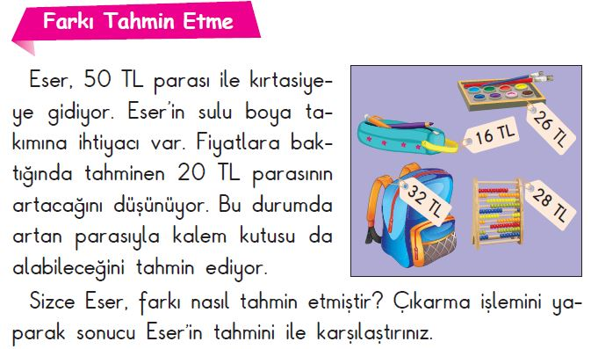
Yandaki örmek etkinlik incelenir ve örnekteki çözümün nasıl olduğu ile ilgili değerlendirmeler yapılır.
Çıkarma işleminin sonucunu tahmin etmenin nasıl yapılacağı açıklanır. 67-52=? 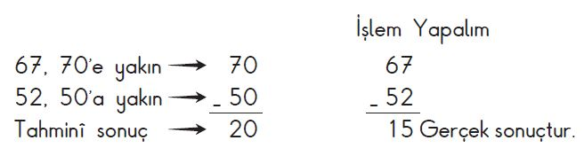
Öğrencilere örnekler yaptırılır.

Bireysel Öğrenme Etkinlikleri  (Ödev, deney, problem çözme vb.) |  |  | 42 – 28 = ? işleminin sonucunu tahmin etme işini nasıl yapıyorduk?
Grupla Öğrenme Etkinlikleri  (Proje, gezi, gözlem vb.) |  |  | Birlikte örnek çözümler yapılır.
Özet |  |  | Doğal sayılarla yapılan çıkarma işleminin sonucunu tahmin etme ve tahminimizi işlem sonucuyla karşılaştırma etkinlikleri yaptık.
BÖLÜM III
Ölçme-Değerlendirme:  Bireysel öğrenme etkinliklerine yönelik  Ölçme-Değerlendirme  Grupla öğrenme etkinliklerine yönelik  Ölçme-Değerlendirme  Öğrenme güçlüğü olan öğrenciler ve ileri düzey de öğrenme hızında olan öğrenciler için ek Ölçme-Değerlendirme etkinlikleri |  |  |  |  | Aşağıdaki işlemin sonucunu tahmin ediniz. Tahmin sonucunuzu işlem sonucuyla karşılaştırınız.  İşlem 61 – 28 = ? Tahmin İşlem Sonucu
Dersin Diğer Derslerle İlişkisi/Açıklamalar |  | 100’e kadar olan sayılarla işlemler yapılır.
BÖLÜM IV
Planın Uygulanmasına
İlişkin Açıklamalar
MATEMATİK DERSİ DERS PLANI
BÖLÜM 1 |  |  |  |  | Tarih: | 21 – 25 ARALIK
Dersin Adı |  | MATEMATİK
Süre |  | 40 + 40 + 40 + 40 + 40 dakika
Sınıf |  | 2/B
Öğrenme Alanı |  | M.2.1. Sayılar ve İşlemler
Alt Öğrenme Alanı |  | M.2.1.3. Doğal Sayılarla Çıkarma İşlemi
BÖLÜM II
Kazanımlar |  |  | M.2.1.3.4.Toplama ve çıkarma işlemleri arasındaki ilişkiyi fark eder.
Öğrenme-Öğretme Yöntem ve teknikleri |  |  | Anlatım, soru-cevap, akıl yürütme, problem çözme, oyun, keşfetme, gösterip yaptırma, bireysel çalışma, tahmin ve kontrol etme
Ünite Kavramları ve Sembolleri
Kullanılan Eğitim Teknolojileri Araç-Gereçler |  |  | Ders kitabı, bilgisayar, projeksiyon
ÖĞRENME-ÖĞRETME SÜRECİ
Etkinlik Örneği
Bir çıkarma işleminde çıkan sayı 15, kalan ise 23 ise eksilen sayı kaçtır?
Öğrencilere eksilen sayıyı nasıl buldukları anlattırılır.
Kitabımızdan aşağıda yer alan etkinlik örnekleri incelenir.
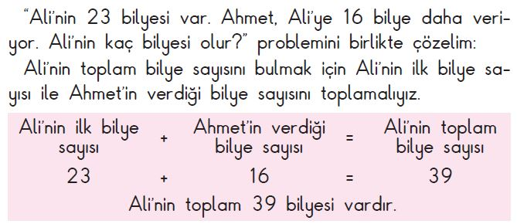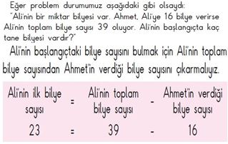

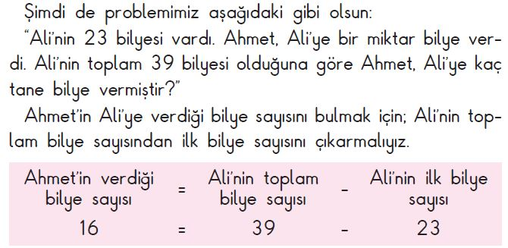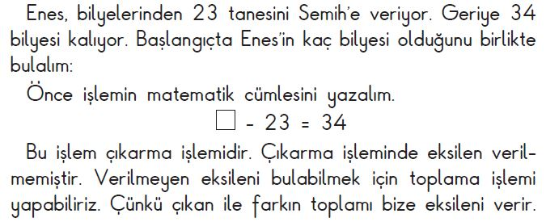

Toplama ve çıkarma işlemlerinin birbirlerinin tersi olan işlemler olduğu vurgulanır.
Değişik örnekler çözdürülür. Anlaşılmayan kısımlar tekrar edilir.
Bireysel Öğrenme Etkinlikleri  (Ödev, deney, problem çözme vb.) |  |  | Toplama ve çıkarma işlemleri üzerinde toplanan, toplam, eksilen, çıkan ve kalan/fark terimlerini gösteriniz.
Grupla Öğrenme Etkinlikleri  (Proje, gezi, gözlem vb.) |  |  | Öğrencilere örnek çözümler yaptırılır.
Özet |  |  | Toplama ve çıkarma işlemleri birbirinin tersi olan işlemlerdir. Toplama işleminde verilmeyen toplananı bulmak için Toplamdan verilen toplananı çıkarırız. Çıkarma işleminde eksileni bulmak için çıkan ile farkı toplarız.

BÖLÜM III
Ölçme-Değerlendirme:  Bireysel öğrenme etkinliklerine yönelik  Ölçme-Değerlendirme  Grupla öğrenme etkinliklerine yönelik  Ölçme-Değerlendirme  Öğrenme güçlüğü olan öğrenciler ve ileri düzey de öğrenme hızında olan öğrenciler için ek Ölçme-Değerlendirme etkinlikleri |  |  | Ali bilyelerinin 17 tanesini kardeşine verince 35 bilyesi kaldı. Ali’nin kaç bilyesi vardı?  İşlemin matematik cümlesini yazınız.  Çözümü nasıl yaptığınızı anlatınız.
Dersin Diğer Derslerle İlişkisi/Açıklamalar |  | a)Toplananlar ve toplam ile eksilen, çıkan ve fark arasındaki ilişki vurgulanır.  b)İşlemsel olarak ifade etmeden önce bu ilişki sözel olarak açıklanır.  Örneğin “Ali'nin 3 kalemi var. Babası 4 kalem daha alırsa Ali'nin kaç kalemi olur? “ probleminde 3, 4 ve 7 arasındaki ilişki aşağıdaki gibi sözel olarak ifade edilir;  •İlk kalem sayısı + Eklenen kalem sayısı = Toplam kalem sayısı  •İlk kalem sayısı = Toplam kalem sayısı - Eklenen kalem sayısı  •Eklenen kalem sayısı = Toplam kalem sayısı - İlk kalem sayısı
BÖLÜM IV
Planın Uygulanmasına
İlişkin Açıklamalar

MATEMATİK DERSİ DERS PLANI

BÖLÜM 1 |  |  |  |  |  | Tarih: | 28 – 29 ARALIK
Dersin Adı |  | MATEMATİK
Süre |  | 40 + 40 + 40 dakika
Sınıf |  | 2
Öğrenme Alanı |  | M.2.1. Sayılar ve İşlemler
Alt Öğrenme Alanı |  | M.2.1.3. Doğal Sayılarla Çıkarma İşlemi
BÖLÜM II
Kazanımlar |  |  | M.2.1.3.5.Eşit işaretinin matematiksel ifadeler arasındaki "eşitlik" anlamını fark eder.
Öğrenme-Öğretme Yöntem ve teknikleri |  |  | Anlatım, soru-cevap, akıl yürütme, problem çözme, oyun, keşfetme, gösterip yaptırma, bireysel çalışma, tahmin ve kontrol etme
Ünite Kavramları ve Sembolleri |  |  | Eşittir (=)
Kullanılan Eğitim Teknolojileri Araç-Gereçler |  |  | Ders kitabı, bilgisayar, projeksiyon
ÖĞRENME-ÖĞRETME SÜRECİ
Etkinlik Örneği
Ders kitabımızın 119. sayfasında yer alan hatırlayalım etkinliği yapılır.
Eşittirin kullanımı ile ilgili örnekler incelenir. Eşittirin ne anlama geldiği vurgulanır.
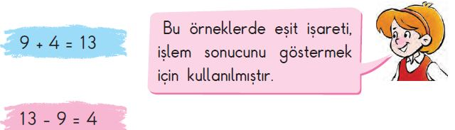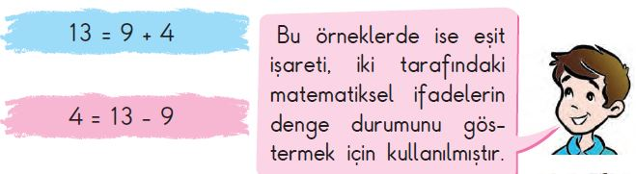

Değişik örnekler birlikte yapılır.
Ders kitabımızın 122. sayfasında yer alan sıra sende etkinliği öğrencilere yaptırılır.
Anlaşılmayan kısımlar tekrar edilir.
Bireysel Öğrenme Etkinlikleri  (Ödev, deney, problem çözme vb.) |  |  | Matematik dersinde eşitlik ne demektir?
Grupla Öğrenme Etkinlikleri  (Proje, gezi, gözlem vb.) |  |  | Konu ile ilgili örnek çözümler yaptırılır.
Özet |  |  | Eşit işaretinin her işlemde aynı anlama gelmediğini öğrendik. 25 + 32 =57 işleminde işlem sonucunu göstermek için kullanılmıştır. 12 + 5 = 9 + 8 işleminde ise iki taraftaki matematiksel işlemin denge durumunu göstermek için kullanılmıştır.
BÖLÜM III
Ölçme-Değerlendirme:  Bireysel öğrenme etkinliklerine yönelik  Ölçme-Değerlendirme  Grupla öğrenme etkinliklerine yönelik  Ölçme-Değerlendirme  Öğrenme güçlüğü olan öğrenciler ve ileri düzey de öğrenme hızında olan öğrenciler için ek Ölçme-Değerlendirme etkinlikleri |  |  |  |  | 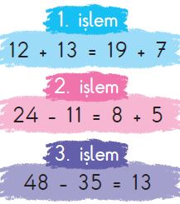  Yandaki işlemlerde kullanılan eşit işaretinin anlamını açıklayınız.
Dersin Diğer Derslerle İlişkisi/Açıklamalar |  | Eşit işaretinin her zaman işlem sonucu anlamı taşımadığı, eşitliğin iki tarafındaki matematiksel ifadelerin denge durumunu da (eşitliğini) gösterdiği vurgulanır.  Örneğin 5+6=10+1; 15-3= 18-6; 8+7 = 20-5; 18= 16+2
BÖLÜM IV
Planın Uygulanmasına
İlişkin Açıklamalar
MATEMATİK DERSİ DERS PLANI

BÖLÜM 1 |  |  |  |  |  | Tarih: | 30 – 31 ARALIK
Dersin Adı |  | MATEMATİK
Süre |  | 40 + 40 dakika
Sınıf |  | 2
Öğrenme Alanı |  | M.2.1. Sayılar ve İşlemler
Alt Öğrenme Alanı |  | M.2.1.3. Doğal Sayılarla Çıkarma İşlemi
BÖLÜM II
Kazanımlar |  |  | M.2.1.3.6.Doğal sayılarla toplama ve çıkarma işlemini gerektiren problemleri çözer.
Öğrenme-Öğretme Yöntem ve teknikleri |  |  | Anlatım, soru-cevap, akıl yürütme, problem çözme, oyun, keşfetme, gösterip yaptırma, bireysel çalışma, tahmin ve kontrol etme
Ünite Kavramları ve Sembolleri
Kullanılan Eğitim Teknolojileri Araç-Gereçler |  |  | Ders kitabı, bilgisayar, projeksiyon
ÖĞRENME-ÖĞRETME SÜRECİ
Etkinlik Örneği |  |  | Problem Çözme ve Kurma
Ders kitabımızın 123. sayfasında yer alan “Birlikte inceleyelim” bölümünde yer alan problem ve çözümü incelenir.
Problem çözerken problemi anlama, çözüme ilişkin plan yapma, planı uygulama ve çözümü değerlendirme basamakları dikkat çekilir. Öğrencilerinde bir problemi çözerken bu basamakları uygulamaları istenir.
Verilen bilgilerle problem kurma ve çözme etkinliğinin nasıl olacağı gösterilir.
Problem kurma ve çözme etkinlikleri yapılır.
Anlaşılmayan kısımların tekrarı yapılır.
Bireysel Öğrenme Etkinlikleri  (Ödev, deney, problem çözme vb.) |  |  | Problem çözerken nelere dikkat ediyorsunuz?
Grupla Öğrenme Etkinlikleri  (Proje, gezi, gözlem vb.) |  |  | Öğrencilere problem kurma ve çözme etkinlikleri yaptırılır.
Özet |  |  | Problem çözerken problemi anlama, çözüme ilişkin plan yapma, planı uygulama ve çözümü değerlendirme basamakları dikkat edelim ve çözüm yaparken uygulayalım.
BÖLÜM III
Ölçme-Değerlendirme:  Bireysel öğrenme etkinliklerine yönelik  Ölçme-Değerlendirme  Grupla öğrenme etkinliklerine yönelik  Ölçme-Değerlendirme  Öğrenme güçlüğü olan öğrenciler ve ileri düzey de öğrenme hızında olan öğrenciler için ek Ölçme-Değerlendirme etkinlikleri |  |  |  |  | Fatih’in 58 bilyesi var. Arkadaşı 13 bilye daha verdi. Fatih bilyelerinin 25 tanesini kardeşine verdi.  Yukarıda verilenlerle ilgili bir problem kurunuz ve çözünüz.
Dersin Diğer Derslerle İlişkisi/Açıklamalar |  | a)En çok iki işlemli problemlere yer verilir.  b)Problem kurmaya yönelik çalışmalara da yer verilir.
BÖLÜM IV
Planın Uygulanmasına
İlişkin Açıklamalar
MATEMATİK DERSİ DERS PLANI

BÖLÜM 1 |  |  |  |  |  | Tarih: | 04 – 05 OCAK
Dersin Adı |  | MATEMATİK
Süre |  | 40 + 40 dakika
Sınıf |  | 2
Öğrenme Alanı |  | M.2.1. Sayılar ve İşlemler
Alt Öğrenme Alanı |  | M.2.1.3. Doğal Sayılarla Çıkarma İşlemi
BÖLÜM II
Kazanımlar |  |  | M.2.1.3.6.Doğal sayılarla toplama ve çıkarma işlemini gerektiren problemleri çözer.
Öğrenme-Öğretme Yöntem ve teknikleri |  |  | Anlatım, soru-cevap, akıl yürütme, problem çözme, oyun, keşfetme, gösterip yaptırma, bireysel çalışma, tahmin ve kontrol etme
Ünite Kavramları ve Sembolleri
Kullanılan Eğitim Teknolojileri Araç-Gereçler |  |  | Ders kitabı, bilgisayar, projeksiyon
ÖĞRENME-ÖĞRETME SÜRECİ
Etkinlik Örneği |  |  | Problem Çözme ve Kurma
Problem çözerken problemi anlama, çözüme ilişkin plan yapma, planı uygulama ve çözümü değerlendirme basamakları dikkat etmemiz gerektiği hatırlatılır.
Ders kitabımızın 126 ve 127. sayfalarında yer alan problemleri çözme etkinliği yapılır.
Problem kurma ve çözme etkinlikleri yapılır.
Anlaşılmayan kısımların açıklaması yapılır.
Bireysel Öğrenme Etkinlikleri  (Ödev, deney, problem çözme vb.) |  |  | Problem çözerken nelere dikkat etmemiz gerekiyordu?
Grupla Öğrenme Etkinlikleri  (Proje, gezi, gözlem vb.) |  |  | Öğrencilere problem kurma ve çözme etkinlikleri yaptırılır.
Özet |  |  | Problem çözerken problemi anlama, çözüme ilişkin plan yapma, planı uygulama ve çözümü değerlendirme basamakları dikkat edelim ve çözüm yaparken uygulayalım.
BÖLÜM III
Ölçme-Değerlendirme:  Bireysel öğrenme etkinliklerine yönelik  Ölçme-Değerlendirme  Grupla öğrenme etkinliklerine yönelik  Ölçme-Değerlendirme  Öğrenme güçlüğü olan öğrenciler ve ileri düzey de öğrenme hızında olan öğrenciler için ek Ölçme-Değerlendirme etkinlikleri |  |  |  |  | Bir çiftlikte 125 hayvan vardır. Hayvanların 35 tanesi keçi, 28 tanesi inektir. Geriye kalanlar ise koyundur.  1-Verilenlere göre problem kurunuz ve çözünüz.  2-Problem çözme becerilerine göre öğrencilerin değerlendirilmesi.
Dersin Diğer Derslerle İlişkisi/Açıklamalar |  | a)En çok iki işlemli problemlere yer verilir.  b)Problem kurmaya yönelik çalışmalara da yer verilir.
BÖLÜM IV
Planın Uygulanmasına
İlişkin Açıklamalar

MATEMATİK DERSİ DERS PLANI

BÖLÜM 1 |  |  |  |  |  | Tarih: | 06 – 08 OCAK
Dersin Adı |  | MATEMATİK
Süre |  | 40 + 40 + 40 dakika
Sınıf |  | 2
Öğrenme Alanı |  | M.2.1. Sayılar ve İşlemler
Alt Öğrenme Alanı |  | M.2.3.5.Sıvı Ölçme
BÖLÜM II
Kazanımlar |  |  | M.2.3.5.1.Standart olmayan sıvı ölçme birimlerini kullanarak sıvıların miktarını ölçer ve karşılaştırır.
Öğrenme-Öğretme Yöntem ve teknikleri |  |  | Anlatım, soru-cevap, akıl yürütme, problem çözme, oyun, keşfetme, gösterip yaptırma, bireysel çalışma, tahmin ve kontrol etme
Ünite Kavramları ve Sembolleri
Kullanılan Eğitim Teknolojileri Araç-Gereçler |  |  | Ders kitabı, bilgisayar, projeksiyon, su bardağı, çay bardağı, fincan, şişe vb.
ÖĞRENME-ÖĞRETME SÜRECİ
Etkinlik Örneği |  |  | Sıvıları Miktarını Ölçme
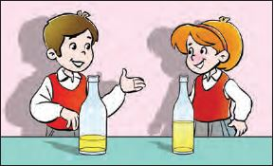
Sıvıları ölçme deyince ne anlıyorsunuz?
Ders kitabımızın 128-129 ve130. sayfalarında yer alan etkinlikler incelenir ve yorumlanır.
Sınıfa getirdiğimiz su, meyve suyu gibi sıvıların değişik ölçü birimleriyle ölçününün yapılması.
Farklı kaplardaki sıvı miktarlarını ölçme ve ölçüm sonuçlarını karşılaştırma etkinliklerinin yapılması.
Kitabımızın 131. sayfasında yer alan sıra sende etkinliğinin yapılması.
Bireysel Öğrenme Etkinlikleri  (Ödev, deney, problem çözme vb.) |  |  | Sıvı maddeler nelerdir?
Grupla Öğrenme Etkinlikleri  (Proje, gezi, gözlem vb.) |  |  | Sıvıları ölçme etkinliklerini birlikte yapma.
Özet |  |  | Bir kaptaki sıvıyı su bardağı, çay bardağı, fincan vb. standart olmayan ölçü birimleri ölçersek sonuç farlı olacaktır. Çünkü ölçü birimlerimizin aldığı sıvı miktarları farklıdır.
BÖLÜM III
Ölçme-Değerlendirme:  Bireysel öğrenme etkinliklerine yönelik  Ölçme-Değerlendirme  Grupla öğrenme etkinliklerine yönelik  Ölçme-Değerlendirme  Öğrenme güçlüğü olan öğrenciler ve ileri düzey de öğrenme hızında olan öğrenciler için ek Ölçme-Değerlendirme etkinlikleri |  |  |  |  | 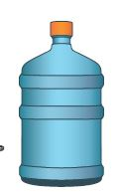  Bir damacana suyu maşrapa(tas), su bardağı ve çay bardağı kullanarak ölçmek istesek, hangisi ile ölçmek daha kolaydır? Niçin?
Dersin Diğer Derslerle İlişkisi/Açıklamalar
BÖLÜM IV
Planın Uygulanmasına
İlişkin Açıklamalar
MATEMATİK DERSİ DERS PLANI

BÖLÜM 1 |  |  |  |  |  | Tarih: | 11 – 12 ARALIK
Dersin Adı |  | MATEMATİK
Süre |  | 40 + 40 dakika
Sınıf |  | 2
Öğrenme Alanı |  | M.2.1. Sayılar ve İşlemler
Alt Öğrenme Alanı |  | M.2.1.3. Doğal Sayılarla Çıkarma İşlemi
BÖLÜM II
Kazanımlar |  |  | M.2.3.5.2.Standart olmayan sıvı ölçme birimleriyle ilgili problemleri çözer.
Öğrenme-Öğretme Yöntem ve teknikleri |  |  | Anlatım, soru-cevap, akıl yürütme, problem çözme, oyun, keşfetme, gösterip yaptırma, bireysel çalışma, tahmin ve kontrol etme
Ünite Kavramları ve Sembolleri
Kullanılan Eğitim Teknolojileri Araç-Gereçler |  |  | Ders kitabı, bilgisayar, projeksiyon
ÖĞRENME-ÖĞRETME SÜRECİ
Etkinlik Örneği |  |  | Problem Çözelim
Problem çözerken problemi anlama, çözüme ilişkin plan yapma, planı uygulama ve çözümü değerlendirme basamakları dikkat etmemiz gerektiği hatırlatılır.
Ders kitabımızın 133 ve 134. sayfalarında yer alan problemleri çözme etkinliği yapılır.
Anlaşılmayan kısımların açıklaması yapılır.

Tema değerlendirme soruları cevaplandırılır.
Bireysel Öğrenme Etkinlikleri  (Ödev, deney, problem çözme vb.) |  |  | Problem çözerken nelere dikkat etmemiz gerekiyordu?
Grupla Öğrenme Etkinlikleri  (Proje, gezi, gözlem vb.) |  |  | Öğrencilere problem çözme etkinlikleri yaptırılır.
Özet |  |  | Problem çözerken problemi anlama, çözüme ilişkin plan yapma, planı uygulama ve çözümü değerlendirme basamakları dikkat edelim ve çözüm yaparken uygulayalım.
BÖLÜM III
Ölçme-Değerlendirme:  Bireysel öğrenme etkinliklerine yönelik  Ölçme-Değerlendirme  Grupla öğrenme etkinliklerine yönelik  Ölçme-Değerlendirme  Öğrenme güçlüğü olan öğrenciler ve ileri düzey de öğrenme hızında olan öğrenciler için ek Ölçme-Değerlendirme etkinlikleri |  |  |  |  | Bir şişe 5 su bardağı su almaktadır. 3 Şişe su içen bir kişi kaç su bardağı su içmiş olur?
Dersin Diğer Derslerle İlişkisi/Açıklamalar |  | Sınıf sayı sınırlılıkları içinde kalınır.
BÖLÜM IV
Planın Uygulanmasına
İlişkin Açıklamalar
MATEMATİK DERSİ DERS PLANI

BÖLÜM 1 |  |  |  |  |  | Tarih: | 14 – 15 OCAK
Dersin Adı |  | MATEMATİK
Süre |  | 40 + 40 dakika
Sınıf |  | 2
Öğrenme Alanı |  | M.2.2. Geometri
Alt Öğrenme Alanı |  | M.2.2.1.Geometrik Cisimler ve Şekiller
BÖLÜM II
Kazanımlar |  |  | M.2.2.1.1.Geometrik şekilleri kenar ve köşe sayılarına göre sınıflandırır.
Öğrenme-Öğretme Yöntem ve teknikleri |  |  | Anlatım, soru-cevap, akıl yürütme, problem çözme, oyun, keşfetme, gösterip yaptırma, bireysel çalışma, tahmin ve kontrol etme
Ünite Kavramları ve Sembolleri
Kullanılan Eğitim Teknolojileri Araç-Gereçler |  |  | Ders kitabı, bilgisayar, projeksiyon, su bardağı, çay bardağı, fincan, şişe vb.
ÖĞRENME-ÖĞRETME SÜRECİ
Etkinlik Örneği
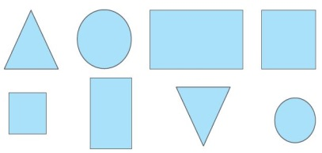
Ders kitabımızın 142. sayfasında yer alan hatırlayalım etkinliği yapılır.
Getirdiğimiz pipetleri ve oyun hamurlarını kullanarak geometrik şekiller oluştururuz.
Oluşturduğumuz şekillerde pipetlerin kenarları, oyun hamurlarının ise köşeleri oluşturduğu belirtilir.
Üçgen, kare, dikdörtgeni ve çemberi oluşturmak için kaç pipet ve kaç oyun hamuru kullandığımızı belirtmeleri sağlanır.
Geometrik şekillerin benzer ve farklı yanları açıklanır.

Bireysel Öğrenme Etkinlikleri  (Ödev, deney, problem çözme vb.) |  |  | Derse pipet ve oyun hamuru getirmeleri istenir.
Grupla Öğrenme Etkinlikleri  (Proje, gezi, gözlem vb.) |  |  | Birlikte oyun hamuru ve pipetleri kullanarak geometrik şekiller oluşturulur.
Özet |  |  | Geometrik şekillerden üçgenin üç kenarı ve üç köşesi vardır. Kare ve dikdörtgenin dört kenarı ve dört köşesi vardır. Kare ve dikdörtgenin kenar sayıları eşit olmasına rağmen kenar uzunlukları farklıdır. Dairenin ve çemberin kenar ve köşesi yoktur.
BÖLÜM III
Ölçme-Değerlendirme:  Bireysel öğrenme etkinliklerine yönelik  Ölçme-Değerlendirme  Grupla öğrenme etkinliklerine yönelik  Ölçme-Değerlendirme  Öğrenme güçlüğü olan öğrenciler ve ileri düzey de öğrenme hızında olan öğrenciler için ek Ölçme-Değerlendirme etkinlikleri |  |  |  |  | 1- Üçgen, kare, dikdörtgen, daire ve çemberin kenar ve köşe sayılarını söyleyiniz.  2- Üçgen, kare, dikdörtgen, daire ve çemberin benzer ve farklı yönleri nelerdir?
Dersin Diğer Derslerle İlişkisi/Açıklamalar |  | a)Üçgen, kare, dikdörtgen, daire ve çemberin benzer veya farklı yanları açıklanır.  b)Verilen bir geometrik şeklin diğer geometrik şekillere benzeyip benzemediğine yönelik çalışmalara yer verilir
BÖLÜM IV
Planın Uygulanmasına
İlişkin Açıklamalar
MATEMATİK DERSİ DERS PLANI

BÖLÜM 1 |  |  |  |  |  | Tarih: | 18 – 20 OCAK
Dersin Adı |  | MATEMATİK
Süre |  | 40 + 40 + 40 dakika
Sınıf |  | 2
Öğrenme Alanı |  | M.2.2. Geometri
Alt Öğrenme Alanı |  | M.2.2.1.Geometrik Cisimler ve Şekiller
BÖLÜM II
Kazanımlar |  |  | M.2.2.1.2.Şekil modelleri kullanarak yapılar oluşturur, oluşturduğu yapıları çizer.
Öğrenme-Öğretme Yöntem ve teknikleri |  |  | Anlatım, soru-cevap, akıl yürütme, problem çözme, oyun, keşfetme, gösterip yaptırma, bireysel çalışma, tahmin ve kontrol etme
Ünite Kavramları ve Sembolleri |  |  | Üçgen, kare, dikdörtgen, çember, daire
Kullanılan Eğitim Teknolojileri Araç-Gereçler |  |  | Ders kitabı, bilgisayar, projeksiyon
ÖĞRENME-ÖĞRETME SÜRECİ
Etkinlik Örneği
Geometrik şekillerin kenar ve köşe sayıları tekrar edilir.
Noktalı kağıt üzerine çizilmiş geometrik şekillerin çizimleri incelenir.
Noktalı kağıtta verilen geometrik şekillerin aynısını çizme etkinliği yapılır.
Noktalı kağıt üzerine yönergesi verilen şekilleri çizme etkinliği yapılır.
Şekil modelleriyle yapılar oluşturma etkinliği incelenir.
Farklı medeniyetlerin geometrik şekilleri kullanarak sanat eserlerinde süslemeleri oluşturduklarını fark atmalari sağlanır.
Yapılar oluşturma etkinlikleri yapılır.
Bireysel Öğrenme Etkinlikleri  (Ödev, deney, problem çözme vb.) |  |  | Üçgen, kare, dikdörtgen ve çemberin kenar ve köşe sayılarını belirtiniz.
Grupla Öğrenme Etkinlikleri  (Proje, gezi, gözlem vb.) |  |  | Öğrenciler etkinlikleri birlikte yapabilirler.
Özet |  |  | Noktalı kağıt kullanarak üçgen, kare, dikdörtgen ve çember çizimleri yaptık. Geometrik şekillerini kullanarak değişik yapı örnekleri oluşturduk.
BÖLÜM III
Ölçme-Değerlendirme:  Bireysel öğrenme etkinliklerine yönelik  Ölçme-Değerlendirme  Grupla öğrenme etkinliklerine yönelik  Ölçme-Değerlendirme  Öğrenme güçlüğü olan öğrenciler ve ileri düzey de öğrenme hızında olan öğrenciler için ek Ölçme-Değerlendirme etkinlikleri |  |  |  |  | 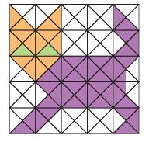  Defterlerine verilen çalışmadaki kedi motifini oluşturmaları istenir.
Dersin Diğer Derslerle İlişkisi/Açıklamalar |  | a)Öğrencilerin öncelikle tek tür şekil modelleriyle çalışmaları daha sonra farklı şekil modelleri kullanarak da çalışmalar yapmaları sağlanır.  b)Cisimlerin yüzeyleri kullanılarak elde edilen şekillerle noktalı kâğıt üzerinde çizim çalışmaları yapılabilir.  c)Öğrencilerin farklı medeniyetlere ait sanat eserlerindeki süslemeleri fark etmeleri sağlanır.
BÖLÜM IV
Planın Uygulanmasına
İlişkin Açıklamalar
MATEMATİK DERSİ DERS PLANI
BÖLÜM 1 |  |  |  |  |  | Tarih: | 21 – 22 OCAK
Dersin Adı |  | MATEMATİK
Süre |  | 40 + 40 dakika
Sınıf |  | 2
Öğrenme Alanı |  | M.2.2. Geometri
Alt Öğrenme Alanı |  | M.2.2.1.Geometrik Cisimler ve Şekiller
BÖLÜM II
Kazanımlar |  |  | M.2.2.1.3.Küp, kare prizma, dikdörtgen prizma, üçgen prizma, silindir ve küreyi modeller üstünde tanır ve ayırt eder.
Öğrenme-Öğretme Yöntem ve teknikleri |  |  | Anlatım, soru-cevap, akıl yürütme, problem çözme, oyun, keşfetme, gösterip yaptırma, bireysel çalışma, tahmin ve kontrol etme
Ünite Kavramları ve Sembolleri |  |  | Daire, küp, kare prizma, dikdörtgen prizma, üçgen prizma, küre, silindir
Kullanılan Eğitim Teknolojileri Araç-Gereçler |  |  | Ders kitabı, bilgisayar, projeksiyon, top, ilaç kutusu, konserve kutusu vb.
ÖĞRENME-ÖĞRETME SÜRECİ
Etkinlik Örneği
Sayfa 151’de yer alan hatırlayalım etkinliği yapılır.
Küp, kare prizma, dikdörtgenler prizması, üçgen prizma, silindir ve küre örnekleri incelenir, özellikleri açıklanır.

Bireysel Öğrenme Etkinlikleri  (Ödev, deney, problem çözme vb.) |  |  | Çevremizdeki nesneleri gözlemleyiniz. Köşeli olanlar ile köşeli olmayanlara ait örnekler yazınız.
Grupla Öğrenme Etkinlikleri  (Proje, gezi, gözlem vb.) |  |  | Cisimlerin özellikleri birlikte belirlenir.
Özet |  |  | Küp, kare prizma, dikdörtgenler prizması ve üçgen prizma köşeli geometrik cisimlerdir. Silindir ve kürenin köşesi yoktur.
BÖLÜM III
Ölçme-Değerlendirme:  Bireysel öğrenme etkinliklerine yönelik  Ölçme-Değerlendirme  Grupla öğrenme etkinliklerine yönelik  Ölçme-Değerlendirme  Öğrenme güçlüğü olan öğrenciler ve ileri düzey de öğrenme hızında olan öğrenciler için ek Ölçme-Değerlendirme etkinlikleri |  |  |  |  | Değerlendirme etkinliği olarak ders kitabının 153 ve 154. sayfasında yer alan etkinlikler yaptırılır.
Dersin Diğer Derslerle İlişkisi/Açıklamalar |  | a)Cisimler biçimsel olarak geometrik özelliklerine değinilmeden tanıtılır.  b)Günlük hayatta karşılaşılabilecek cisimler (pinpon topu, süt kutusu, şişe vb.) kullanılır.
BÖLÜM IV
Planın Uygulanmasına
İlişkin Açıklamalar
MATEMATİK DERSİ DERS PLANI

BÖLÜM 1 |  |  |  |  |  | Tarih: | 08 – 09 ŞUBAT
Dersin Adı |  | MATEMATİK
Süre |  | 40 + 40 dakika
Sınıf |  | 2
Öğrenme Alanı |  | M.2.2. Geometri
Alt Öğrenme Alanı |  | M.2.2.1.Geometrik Cisimler ve Şekiller
BÖLÜM II
Kazanımlar |  |  | M.2.2.1.4.Geometrik cisim ve şekillerin yön, konum veya büyüklükleri değiştiğinde biçimsel özelliklerinin değişmediğini fark eder.
Öğrenme-Öğretme Yöntem ve teknikleri |  |  | Anlatım, soru-cevap, akıl yürütme, problem çözme, oyun, keşfetme, gösterip yaptırma, bireysel çalışma, tahmin ve kontrol etme
Ünite Kavramları ve Sembolleri
Kullanılan Eğitim Teknolojileri Araç-Gereçler |  |  | Ders kitabı, bilgisayar, projeksiyon
ÖĞRENME-ÖĞRETME SÜRECİ
Etkinlik Örneği
Ebadan “Geogebra” geometri yazılımı indirilerek burada yer alan geometrik şekillerin büyüklük ve konumları değiştiğinde biçimlerinin değişmediğine dair örnek uygulamalar yapılır.

Bireysel Öğrenme Etkinlikleri  (Ödev, deney, problem çözme vb.) |  |  | Geometrik şekillerin özellikleri nelerdi?
Grupla Öğrenme Etkinlikleri  (Proje, gezi, gözlem vb.) |  |  | Geometrik şekillerin yön, konum ve büyüklüklerini değiştiğini gösteren etkinlikler yapılır.
Özet |  |  | Geometrik şekillerin yön, konum ve büyüklükleri değişebilir. Tüm bu değişikliklere rağmen geometrik şekillerin biçimleri değişmez.
BÖLÜM III
Ölçme-Değerlendirme:  Bireysel öğrenme etkinliklerine yönelik  Ölçme-Değerlendirme  Grupla öğrenme etkinliklerine yönelik  Ölçme-Değerlendirme  Öğrenme güçlüğü olan öğrenciler ve ileri düzey de öğrenme hızında olan öğrenciler için ek Ölçme-Değerlendirme etkinlikleri |  |  |  |  | 1- Geometrik şekillerin büyüklüklerinin değişebileceğine örnekler söyleyiniz.  2- Geometrik şekillerin büyüklüğü, konumu, yönü değiştirilirse özellikleri değişir mi?
Dersin Diğer Derslerle İlişkisi/Açıklamalar |  | a)Sınıf seviyesinde tanıtılan şekillere, cisimlere ve bunların özelliklerine ağırlık verilir. b)Uygun bilgi ve iletişim teknolojileri ile yapılacak etkileşimli çalışmalara yer verilebilir. c)Üç boyutlu dinamik geometri yazılımlarından yararlanılabilir.
BÖLÜM IV
Planın Uygulanmasına
İlişkin Açıklamalar

MATEMATİK DERSİ DERS PLANI

BÖLÜM 1 |  |  |  |  |  | Tarih: | 10 – 11 ŞUBAT
Dersin Adı |  | MATEMATİK
Süre |  | 40 + 40 dakika
Sınıf |  | 2
Öğrenme Alanı |  | M.2.2. Geometri
Alt Öğrenme Alanı |  | M.2.2.2.Uzamsal İlişkiler
BÖLÜM II
Kazanımlar |  |  | M.2.2.2.1.Yer, yön ve hareket belirtmek için matematiksel dil kullanır.
Öğrenme-Öğretme Yöntem ve teknikleri |  |  | Anlatım, soru-cevap, akıl yürütme, problem çözme, oyun, keşfetme, gösterip yaptırma, bireysel çalışma, tahmin ve kontrol etme
Ünite Kavramları ve Sembolleri |  |  | Simetrik şekil
Kullanılan Eğitim Teknolojileri Araç-Gereçler |  |  | Ders kitabı, bilgisayar, projeksiyon,
ÖĞRENME-ÖĞRETME SÜRECİ
Etkinlik Örneği
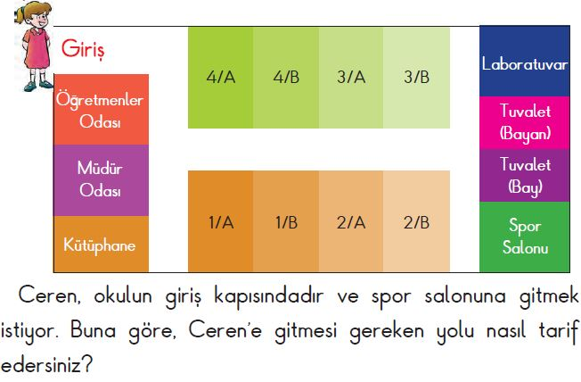
Ders kitabından yer alan yandaki etkinlik yapılır.
Öğrencilerden doğru yürü, sağa dön, sola dön, arkana dön gibi kavramları kullanarak Ceren’e yolu tekrar tarif etmeleri istenir.
“Nesneyi Bulalım” etkinliği yapılır.
“Birlikte İnceleyelim” bölümünde yer alan etkinlik yapılır.
“Düşünelim, Cevaplayalım” bölümünde yer alan etkinlik yapılır.

Bireysel Öğrenme Etkinlikleri  (Ödev, deney, problem çözme vb.) |  |  | Okulumuza gelen bir kişi size müdürün odasını sorarsa nasıl tarif edersiniz?
Grupla Öğrenme Etkinlikleri  (Proje, gezi, gözlem vb.) |  |  | Etkinliklerde tüm öğrencilerin söz almasına özen gösterilir.
Özet |  |  | Yer, yön, hareket belirtmek için ileri, geri, sağa, sola, doğru, sağa dön, sola dön, doğru yürü vb. kavramlar kullanırız.
BÖLÜM III
Ölçme-Değerlendirme:  Bireysel öğrenme etkinliklerine yönelik  Ölçme-Değerlendirme  Grupla öğrenme etkinliklerine yönelik  Ölçme-Değerlendirme  Öğrenme güçlüğü olan öğrenciler ve ileri düzey de öğrenme hızında olan öğrenciler için ek Ölçme-Değerlendirme etkinlikleri |  |  |  |  | Evinizin dış kapısından içeri girerek kendi odanıza nasıl gidileceğini anlatınız.
Dersin Diğer Derslerle İlişkisi/Açıklamalar |  | a)Bir doğru boyunca konum, yön ve hareketi tanımlamak için matematiksel dil kullanılır. b)Uygun bilgi ve iletişim teknolojileri ile yapılacak etkileşimli çalışmalara yer verilebilir.
BÖLÜM IV
Planın Uygulanmasına
İlişkin Açıklamalar
MATEMATİK DERSİ DERS PLANI

BÖLÜM 1 |  |  |  |  |  | Tarih: | 12-15 ŞUBAT
Dersin Adı |  | MATEMATİK
Süre |  | 40 dakika
Sınıf |  | 2
Öğrenme Alanı |  | M.2.2. Geometri
Alt Öğrenme Alanı |  | M.2.2.2.Uzamsal İlişkiler
BÖLÜM II
Kazanımlar |  |  | M.2.2.2.2.Çevresindeki simetrik şekilleri fark eder
Öğrenme-Öğretme Yöntem ve teknikleri |  |  | Anlatım, soru-cevap, akıl yürütme, problem çözme, oyun, keşfetme, gösterip yaptırma, bireysel çalışma, tahmin ve kontrol etme
Ünite Kavramları ve Sembolleri |  |  | Simetrik şekil
Kullanılan Eğitim Teknolojileri Araç-Gereçler |  |  | Ders kitabı, bilgisayar, projeksiyon, kareli kağıt, makas
ÖĞRENME-ÖĞRETME SÜRECİ
Etkinlik Örneği
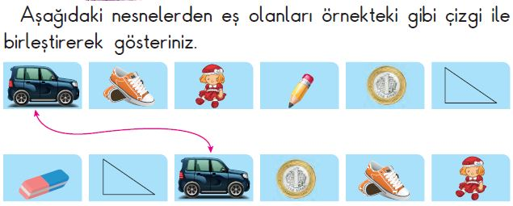
Ders kitabımızın 163. sayfasında yer alan “Hatırlayalım” bölümü etkinlikleri yapılır.
“Birlikte İnceleyelim” bölümünde yer alan etkinlik incelenir ve yorumlanır.
“Geometrik Şekilleri Eş Parçalara Ayıralım” etkinliği yapılır.
“Birlikte İnceleyelim” (sayfa 165) etkinliği incelenir ve yapılır.
“Sıra Sende Etkinliği” yapılır.

Bireysel Öğrenme Etkinlikleri  (Ödev, deney, problem çözme vb.) |  |  | Simetri ne anlama geliyor?
Grupla Öğrenme Etkinlikleri  (Proje, gezi, gözlem vb.) |  |  | Etkinlikler sırasında öğrenciler gözlemlenir ve etkinliklere aktif olarak katılımları sağlanır.
Özet |  |  | İki eş parçaya ayrılabilen şekiller simetrik şekillerdir.
BÖLÜM III
Ölçme-Değerlendirme:  Bireysel öğrenme etkinliklerine yönelik  Ölçme-Değerlendirme  Grupla öğrenme etkinliklerine yönelik  Ölçme-Değerlendirme  Öğrenme güçlüğü olan öğrenciler ve ileri düzey de öğrenme hızında olan öğrenciler için ek Ölçme-Değerlendirme etkinlikleri |  |  |  |  | Ders Kitabımızın 167. sayfasında yer alan değerlendirme etkinlikleri yapılır.
Dersin Diğer Derslerle İlişkisi/Açıklamalar |  | a)Simetrinin matematiksel tanımına girilmez.  b)Kare, üçgen, dikdörtgen ve daire bir kez uygun şekilde katlanarak iki eş parçaya ayrılır ve iki eş parçaya ayrılamayan şekillerin de olduğu fark ettirilir.
BÖLÜM IV
Planın Uygulanmasına
İlişkin Açıklamalar

MATEMATİK DERSİ DERS PLANI
BÖLÜM 1 |  |  |  |  |  | Tarih: | 16 – 18 ŞUBAT
Dersin Adı |  | MATEMATİK
Süre |  | 40 + 40 + 40 dakika
Sınıf |  | 2
Öğrenme Alanı |  | M.2.2. Geometri
Alt Öğrenme Alanı |  | M.2.2.3.Geometrik Örüntüler
BÖLÜM II
Kazanımlar |  |  | M.2.2.3.1.Tekrarlayan bir geometrik örüntüde eksik bırakılan ögeleri belirleyerek tamamlar.
Öğrenme-Öğretme Yöntem ve teknikleri |  |  | Anlatım, soru-cevap, akıl yürütme, problem çözme, oyun, keşfetme, gösterip yaptırma, bireysel çalışma, tahmin ve kontrol etme
Ünite Kavramları ve Sembolleri |  |  | Geometrik örüntü
Kullanılan Eğitim Teknolojileri Araç-Gereçler |  |  | Ders kitabı, bilgisayar, projeksiyon, geometrik şekiller
ÖĞRENME-ÖĞRETME SÜRECİ
Etkinlik Örneği
Sayfa 168 yer alan “Hatırlayalım” bölümündeki örüntüler incelenir ve kuralları belirlenir.

“Birlikte inceleyelim” bölümünde yer alan geometrik şekillerle oluşturulmuş örüntüler incelenir. Örüntülerin kuralları belirlenir ve örüntüde eksik bırakılan yere gelmesi gereken öge belirlenir.

169. sayfada yer “Örüntüdeki eksik ögeyi bulalım” etkinliği yapılır.

“Sıra sende” bölümünde yer alan verilen örüntülerin kuralını belirleme ve örüntüyü bir adım daha ilerletme etkinlikleri yapılır.

Anlaşılmayan kısımların açıklanması ve tekrar edilmesi.
Bireysel Öğrenme Etkinlikleri  (Ödev, deney, problem çözme vb.) |  |  | Örüntü ne demektir?
Grupla Öğrenme Etkinlikleri  (Proje, gezi, gözlem vb.) |  |  | Örüntü kuralını belirleme ve örüntü oluşturma etkinlikleri yapılır.
Özet |  |  | Belirli bir kurala göre sıralanmış şekil, nesne veya sayı dizilerine örüntü denir. Yaptığımız etkinliklerde de gördük ki geometrik şekiller belirli bir kurala göre sıralanmışlar. Bu nedenle bir örüntü oluşturmuşlardır.
BÖLÜM III
Ölçme-Değerlendirme:  Bireysel öğrenme etkinliklerine yönelik  Ölçme-Değerlendirme  Grupla öğrenme etkinliklerine yönelik  Ölçme-Değerlendirme  Öğrenme güçlüğü olan öğrenciler ve ileri düzey de öğrenme hızında olan öğrenciler için ek Ölçme-Değerlendirme etkinlikleri |  |  |  |  | Aşağıdaki örüntülerin kuralını belirleyiniz ve bir adım ilerletiniz.  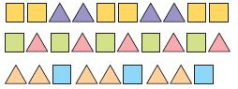
Dersin Diğer Derslerle İlişkisi/Açıklamalar |  | a)En çok dört ögeli örüntüler üzerinde çalışılır.  b)Farklı konumlandırılmış şekiller içeren örüntülere de yer verilir.
BÖLÜM IV
Planın Uygulanmasına
İlişkin Açıklamalar
MATEMATİK DERSİ DERS PLANI

BÖLÜM 1 |  |  |  |  |  | Tarih: | 18 ŞUBAT
Dersin Adı |  | MATEMATİK
Süre |  | 40 dakika
Sınıf |  | 2
Öğrenme Alanı |  | M.2.2. Geometri
Alt Öğrenme Alanı |  | M.2.2.3.Geometrik Örüntüler
BÖLÜM II
Kazanımlar |  |  | M.2.2.3.2.Bir geometrik örüntüdeki ilişkiyi kullanarak farklı malzemelerle aynı ilişkiye sahip yeni örüntüler oluşturur.
Öğrenme-Öğretme Yöntem ve teknikleri |  |  | Anlatım, soru-cevap, akıl yürütme, problem çözme, oyun, keşfetme, gösterip yaptırma, bireysel çalışma, tahmin ve kontrol etme
Ünite Kavramları ve Sembolleri |  |  | Geometrik örüntü
Kullanılan Eğitim Teknolojileri Araç-Gereçler |  |  | Ders kitabı, bilgisayar, projeksiyon, elmalar, portakallar, fındıklar, cevizler, kalemler, silgiler vb.
ÖĞRENME-ÖĞRETME SÜRECİ
Etkinlik Örneği
Yukarıdaki geometrik örüntü tahtaya yansıtılır.
Bu örüntü incelenir ve kuralı belirlenir.
Siz elinizdeki elma ve portakalları kullanarak aynı kuralla bir örüntü hazırlayabilir misiniz?
Öğrencilerin örüntülerini oluşturmaları sağlanır.
Kitabımızın 171. sayfasında yer alan etkinlikler incelenir.
“Birlikte İnceleyelim” bölümünde yer alan örüntüler incelenir ve benzerleri oluşturulur.
“Sıra sende” bölümünde yer alan etkinlikler yapılır.
“Düşünelim, cevaplayalım” bölümünde yer alan etkinlikler yapılır.
Anlaşılmayan kısımlar açıklanır.
Bireysel Öğrenme Etkinlikleri  (Ödev, deney, problem çözme vb.) |  |  | Kare, üçgen, dikdörtgen ve çember şekillerini kullanarak üç adımdan oluşan bir örüntü oluşturunuz.
Grupla Öğrenme Etkinlikleri  (Proje, gezi, gözlem vb.) |  |  | Sınıfa getirilen ürünlerle verilen örüntünün kuralına uygun yeni örüntü oluşturma etkinlikleri yapılır.
Özet |  |  | Aynı ilişkiye sahip örüntüler oluştururken önce örüntünün kuralını belirlemeliyiz. Sonra nesnelerin sıralanışına ve her bir nesnenin tekrar sayısına dikkat etmeliyiz.
BÖLÜM III
Ölçme-Değerlendirme:  Bireysel öğrenme etkinliklerine yönelik  Ölçme-Değerlendirme  Grupla öğrenme etkinliklerine yönelik  Ölçme-Değerlendirme  Öğrenme güçlüğü olan öğrenciler ve ileri düzey de öğrenme hızında olan öğrenciler için ek Ölçme-Değerlendirme etkinlikleri |  |  |  |  | 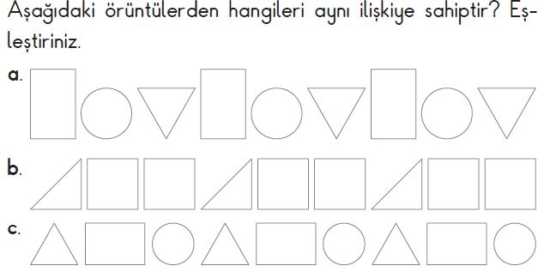
Dersin Diğer Derslerle İlişkisi/Açıklamalar
BÖLÜM IV
Planın Uygulanmasına
İlişkin Açıklamalar
MATEMATİK DERSİ DERS PLANI

BÖLÜM 1 |  |  |  |  |  | Tarih: | 19 ŞUBAT
Dersin Adı |  | MATEMATİK
Süre |  | 40 dakika
Sınıf |  | 2
Öğrenme Alanı |  | M.2.2. Geometri
Alt Öğrenme Alanı |  | M.2.2.3.Geometrik Örüntüler
BÖLÜM II
Kazanımlar |  |  | M.2.2.3.2.Bir geometrik örüntüdeki ilişkiyi kullanarak farklı malzemelerle aynı ilişkiye sahip yeni örüntüler oluşturur.
Öğrenme-Öğretme Yöntem ve teknikleri |  |  | Anlatım, soru-cevap, akıl yürütme, problem çözme, oyun, keşfetme, gösterip yaptırma, bireysel çalışma, tahmin ve kontrol etme
Ünite Kavramları ve Sembolleri |  |  | Geometrik örüntü
Kullanılan Eğitim Teknolojileri Araç-Gereçler |  |  | Ders kitabı, bilgisayar, projeksiyon, elmalar, portakallar, fındıklar, cevizler, kalemler, silgiler vb.
ÖĞRENME-ÖĞRETME SÜRECİ
Etkinlik Örneği
Yukarıdaki geometrik örüntü tahtaya yansıtılır.
Bu örüntü incelenir ve kuralı belirlenir.
Siz elinizdeki elma ve portakalları kullanarak aynı kuralla bir örüntü hazırlayabilir misiniz?
Öğrencilerin örüntülerini oluşturmaları sağlanır.
Kitabımızın 171. sayfasında yer alan etkinlikler incelenir.
“Birlikte İnceleyelim” bölümünde yer alan örüntüler incelenir ve benzerleri oluşturulur.
“Sıra sende” bölümünde yer alan etkinlikler yapılır.
“Düşünelim, cevaplayalım” bölümünde yer alan etkinlikler yapılır.
Anlaşılmayan kısımlar açıklanır.
Bireysel Öğrenme Etkinlikleri  (Ödev, deney, problem çözme vb.) |  |  | Kare, üçgen, dikdörtgen ve çember şekillerini kullanarak üç adımdan oluşan bir örüntü oluşturunuz.
Grupla Öğrenme Etkinlikleri  (Proje, gezi, gözlem vb.) |  |  | Sınıfa getirilen ürünlerle verilen örüntünün kuralına uygun yeni örüntü oluşturma etkinlikleri yapılır.
Özet |  |  | Aynı ilişkiye sahip örüntüler oluştururken önce örüntünün kuralını belirlemeliyiz. Sonra nesnelerin sıralanışına ve her bir nesnenin tekrar sayısına dikkat etmeliyiz.
BÖLÜM III

Ölçme-Değerlendirme:
Bireysel öğrenme etkinliklerine yönelik
Ölçme-Değerlendirme
Grupla öğrenme etkinliklerine yönelik
Ölçme-Değerlendirme
Öğrenme güçlüğü olan öğrenciler ve ileri düzey de öğrenme hızında olan öğrenciler için ek Ölçme-Değerlendirme etkinlikleri
Dersin Diğer Derslerle İlişkisi/Açıklamalar
BÖLÜM IV
Planın Uygulanmasına
İlişkin Açıklamalar

